
TRƯỜNG ĐẠI HỌC QUY NHƠN
KHOA CÔNG NGHỆ THÔNG TIN
-----□□&□□-----


BÁO CÁO THỰC HÀNG CHUYÊN NGÀNH
TÊN ĐỀ TÀI: TÌM HIỂU VÀ XÂY DỰNG WEB QUẢN LÝ SIÊU THỊ MINI

Học phần: Thực hành chuyên ngành Công nghệ phần mềm
Mã học phần: 242105032102
Giáo viên hướng dẫn: Đinh Thị Mỹ Cảnh
Sinh viên thực hiện: Hán Thị Triểu
Mã sinh viên: 4451051008

BÌNH ĐỊNH, 2025
MỤC LỤC
CHƯƠNG I: PHÂN TÍCH VÀ THIẾT KẾ HỆ THỐNG 4
1. Giới thiệu bài toán 4
1.1 Mô tả tổng quan về hệ thống quản lý siêu thị mini 4
1.2 Mục tiêu và tổng quan về hệ thống 4
2. Các yêu cầu của hệ thống 5
2.1 Yêu cầu chức năng: 5
2.2 Yêu cầu phi chức năng: 6
3. Các mô hình phân tích UML ..................................................................................7
4. Lược đồ cơ sở dữ liệu 18
5. Đặt tả màn hình giao diện 19
CHƯƠNG II: CÀI ĐẶT HỆ THỐNG 43
1. Công nghệ sử dụng 43
1.1 Ngôn ngữ lập trình 43
1.2 Framework 43
1.3 Cơ sở dữ liệu 44
1.4 Giao diện người dùng 44
1.5 Công cụ hỗ trợ 45
2. Kiến trúc hệ thống 45
3. Triển khai ứng dụng 46
3.1 Giao diện đăng ký 46
3.2 Giao diện đăng nhập 47
3.3 Giao diện hồ sơ 48
3.4 Giao diện trang chủ của khách (người dùng chưa có tài khoản) 49
3.5 Giao diện trang chủ của người dùng (Đã đăng nhập) 50
3.6 Giao diện giỏ hàng của người dùng (Đã đăng nhập) 51
3.7 Giao diện đặt hàng của người dùng (Đã đăng nhập) 51
3.8 Giao diện danh sách đơn hàng của người dùng (Đã đăng nhập) 52
3.9 Giao diện xem chi tiết đơn hàng của người dùng (Đã đăng nhập) 53
3.10 Giao diện trang chủ của thu ngân 54
3.11 Giao diện tạo hóa đơn & thanh toán của thu ngân 55
3.12 Giao diện danh sách hóa đơn của thu ngân 56
3.13 Giao diện xem chi tiết hóa đơn của thu ngân 56
3.14 Giao diện quản lý danh mục của của quản trị viên 57
3.15 Giao diện quản lý thương hiệu của quản trị viên 57
3.16 Giao diện quản lý sản phẩm của quản trị viên 58
3.17 Giao diện quản lý hóa đơn của quản trị viên 59
3.18 Giao diện xem chi tiết hóa đơn của quản trị viên 59
3.19 Giao diện quản lý đơn đặt hàng của quản trị viên 60
3.20 Giao diện xem chi tiết đơn đặt hàng của quản trị viên 60
3.21 Giao diện quản lý người dùng của quản trị viên 61
CHƯƠNG III: KIỂM THỬ..........................................................................................62
CHƯƠNG IV: KẾT LUẬN........................................................................................114
1. Kết quả đạt được.................................................................................................114
2. Hạn chế...............................................................................................................114
3. Hướng phát triển.................................................................................................115
TÀI LIỆU THAM KHẢO..........................................................................................116

CHƯƠNG I: PHÂN TÍCH VÀ THIẾT KẾ HỆ THỐNG

1. Giới thiệu bài toán

1.1 Mô tả tổng quan về hệ thống quản lý siêu thị mini
Hệ thống quản lý siêu thị mini là một giải pháp phần mềm giúp tối ưu hóa các hoạt động kinh doanh trong siêu thị, bao gồm quản lý tài khoản, sản phẩm, danh mục, thương hiệu, hóa đơn và đơn đặt hàng. Hệ thống này giúp tự động hóa quy trình làm việc và giảm sai sót.
Các thành phần chính của hệ thống bao gồm:
- Hệ thống tài khoản và phân quyền: Đảm bảo chỉ những người có quyền mới có thể thực hiện các tác vụ quan trọng.
- Quản lý danh mục và thương hiệu: Giúp tổ chức dữ liệu sản phẩm một cách hợp lý.
- Quản lý sản phẩm: Cung cấp công cụ thêm, sửa, xóa sản phẩm và theo dõi tồn kho.
- Quản lý hóa đơn và đơn đặt hàng: Tự động hóa quy trình thanh toán, cập nhật trạng thái đơn hàng.
- Giao diện thân thiện với người dùng: Giúp nhân viên thu ngân và khách hàng dễ dàng sử dụng hệ thống.

1.2 Mục tiêu và tổng quan về hệ thống
Mục tiêu của hệ thống là tối ưu hóa việc quản lý hoạt động bán hàng tại siêu thị mini. Hệ thống cung cấp môi trường làm việc hiệu quả cho Admin, thu ngân và khách hàng, bao gồm:
- Dễ dàng quản lý tài khoản người dùng: Đăng ký, đăng nhập, phân quyền, chỉnh sửa và xóa tài khoản.
- Quản lý danh mục sản phẩm, thương hiệu: Hỗ trợ thêm, sửa, xóa danh mục và thương hiệu một cách nhanh chóng.
- Hỗ trợ quá trình tìm kiếm sản phẩm nhanh chóng: Cung cấp công cụ tìm kiếm và lọc sản phẩm theo danh mục, thương hiệu.
- Tối ưu quy trình thanh toán và quản lý hóa đơn: Đảm bảo quá trình thanh toán nhanh chóng, lưu trữ thông tin hóa đơn và hỗ trợ tìm kiếm.
- Cung cấp thông tin sản phẩm đầy đủ: Đảm bảo khách hàng có được thông tin chi tiết về sản phẩm, bao gồm mô tả, hình ảnh, giá cả.
- Tạo trải nghiệm mua sắm trực tuyến thuận tiện: Thiết kế giao diện người dùng thân thiện, dễ dàng điều hướng, giúp khách hàng tìm kiếm và đặt hàng một cách nhanh chóng.
- Hỗ trợ đầy đủ các chức năng cần thiết: Bao gồm đăng nhập, đăng ký, quản lý sản phẩm, quản lý đơn hàng và quản lý người dùng.
- Cung cấp các công cụ quản lý dành riêng cho quản trị viên: Bao gồm quản lý danh mục, thương hiệu, phân quyền và tìm kiếm nâng cao.
- Hỗ trợ khả năng mở rộng: Hệ thống có khả năng tích hợp thêm các module mới trong tương lai để đáp ứng nhu cầu mở rộng kinh doanh.

2. Các yêu cầu của hệ thống

2.1 Yêu cầu chức năng:
- Về phía Quản trị viên:
- Quản lý tài khoản (Đăng nhập, đăng xuất, xem, sửa, xóa tài khoản).
- Quản lý người dùng (Thêm, sửa role, xóa, tìm kiếm).
- Quản lý danh mục (Thêm, sửa, xóa, tìm kiếm).
- Quản lý thương hiệu (Thêm, sửa, xóa, tìm kiếm).
- Quản lý sản phẩm (Thêm, sửa, xóa, tìm kiếm).
- Quản lý hóa đơn (Xem, xóa, tìm kiếm).
- Quản lý đơn đặt hàng (Xem, xóa, cập nhật trạng thái đơn hàng, tìm kiếm).
- Về phía thu ngân:
- Quản lý tài khoản (Đăng nhập, đăng xuất, xem, sửa, xóa tài khoản).
- Tìm kiếm sản phẩm, thêm sản phẩm vào giỏ hàng.
- Quản lý giỏ hàng (Thêm, thay đổi số lượng, xóa).
- Xem lại danh sách hóa đơn.
- Về phía người dùng:
- Quản lý tài khoản (Đăng nhập, đăng xuất, xem, sửa, xóa tài khoản).
- Tìm kiếm sản phẩm, thêm sản phẩm vào giỏ hàng.
- Quản lý giỏ hàng (Thêm, thay đổi số lượng, xóa).
- Quản lý đơn đặt hàng (Đặt hàng, xem, hủy).
- Về phía khách:
- Đăng ký tài khoản
- Xem, tìm kiếm sản phẩm

2.2 Yêu cầu phi chức năng:
- Hiệu năng:
- Hệ thống phải xử lý các yêu cầu của người dùng nhanh chóng.
- Thời gian phản hồi cho các tác vụ chính (tìm kiếm sản phẩm, hiển thị danh sách sản phẩm, thêm vào giỏ hàng) không vượt quá 2 giây.
- Khả năng mở rộng:
- Hệ thống phải dễ dàng mở rộng để thêm các chức năng mới.
- Ứng dụng cần được xây dựng theo mô hình MVC để dễ dàng bảo trì, nâng cấp, và phát triển thêm module mà không làm ảnh hưởng đến các module hiện tại.
- Hệ thống phải có khả năng xử lý khối lượng dữ liệu ngày càng lớn (sản phẩm, đơn hàng, người dùng) mà không bị chậm.
- Bảo mật:
- Sử dụng mã hóa mật khẩu để bảo vệ thông tin đăng nhập.
- Phân quyền:
- Quản lý rõ ràng các quyền hạn của từng loại tài khoản (Quản trị viên, người dùng, thu ngân, khách).
- Tính khả dụng:
- Hệ thống cần hoạt động liên tục 24/7.
- Trải nghiệm người dùng:
- Giao diện cần trực quan, dễ sử dụng với mọi đối tượng người dùng.
- Các thành phần chính như thanh tìm kiếm, danh mục, giỏ hàng phải được đặt ở vị trí dễ thấy và dễ thao tác.
- Các lỗi hoặc thao tác sai của người dùng (như nhập sai mật khẩu,...) cần được hiển thị thông báo rõ ràng và dễ hiểu.
3. Các mô hình phân tích UML

Biểu đồ Use Case tổng quan.
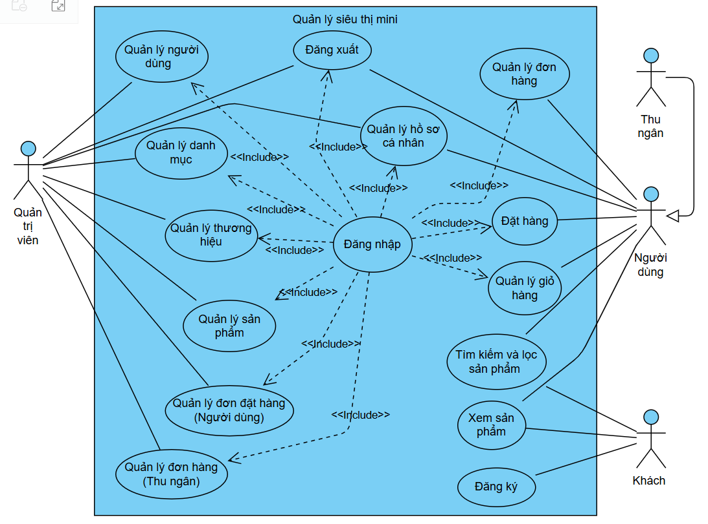

Biểu đồ Use Case Quản lý người dùng (Quản trị viên).
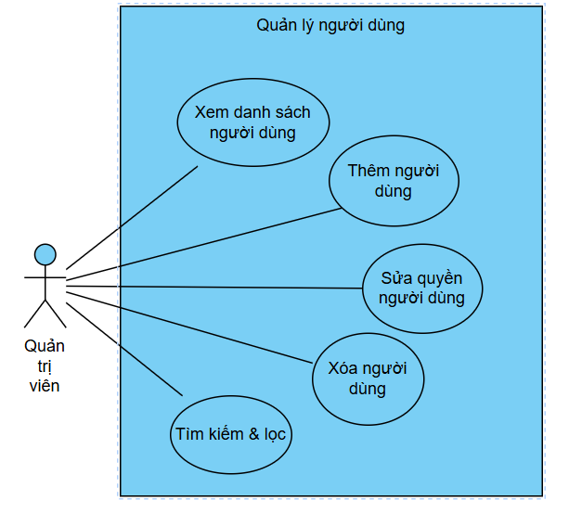

Biểu đồ Use Case Quản lý danh mục (Quản trị viên).
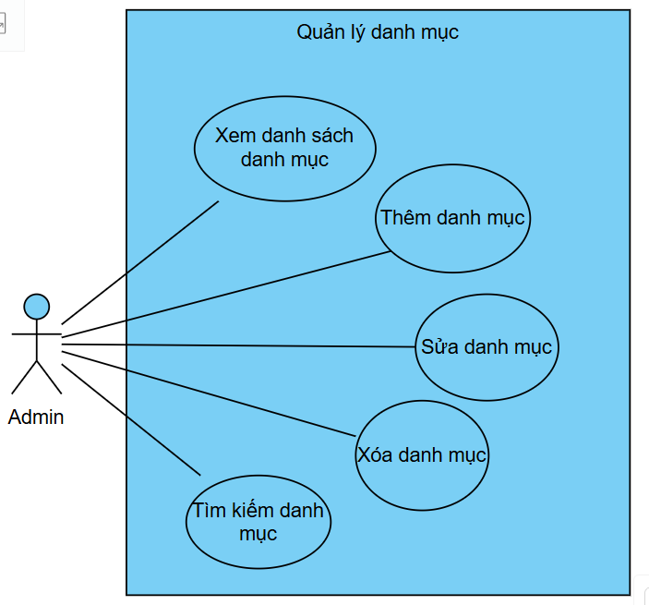

Biểu đồ Use Case Quản lý thương hiệu (Quản trị viên).
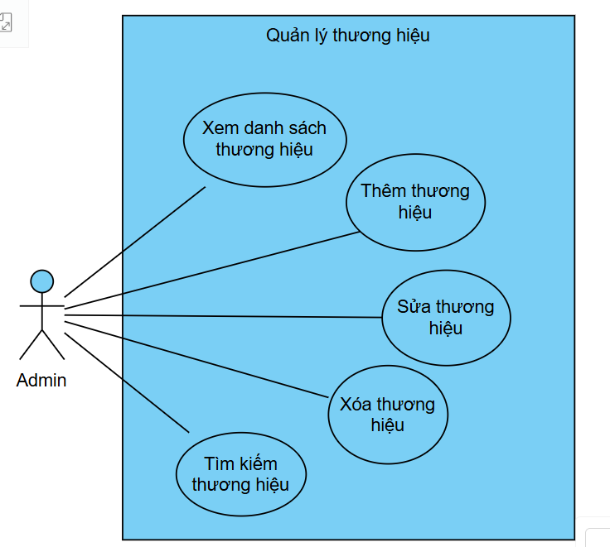

Biểu đồ Use Case Quản lý sản phẩm (Quản trị viên).
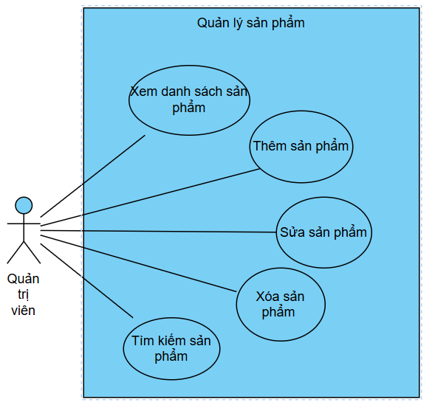

Biểu đồ Use Case Quản lý hóa đơn (Quản trị viên)
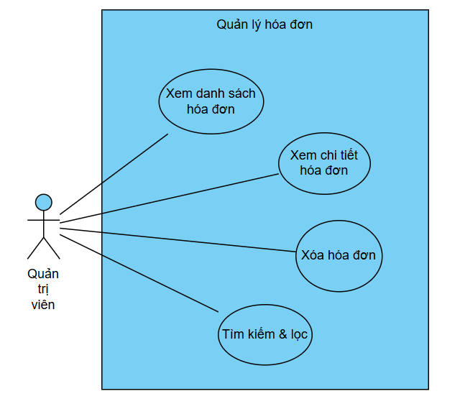

Biểu đồ Use Case Quản lý đơn đặt hàng (Quản trị viên).
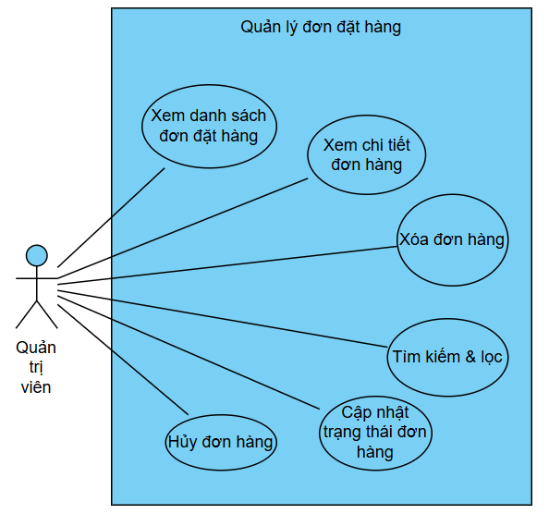

Biểu đồ hoạt động Đăng ký
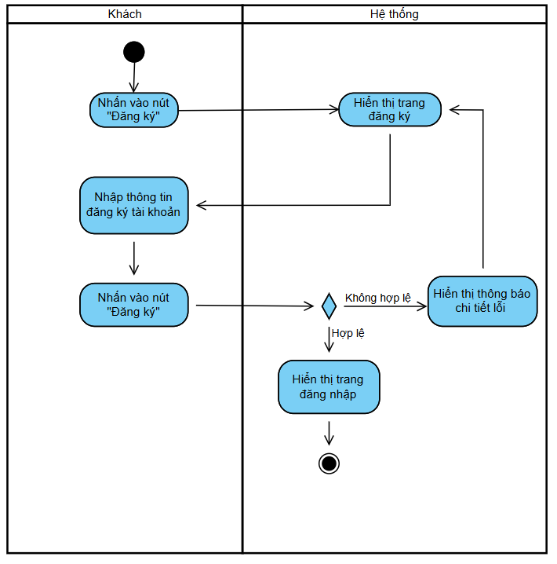

Biểu đồ hoạt động Đăng nhập
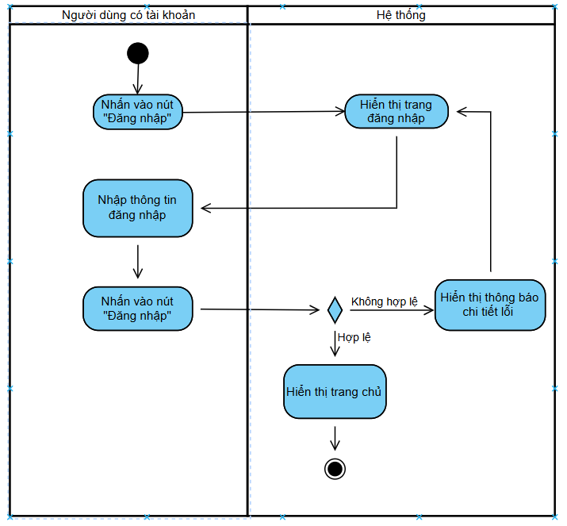
Biểu đồ hoạt động chỉnh sửa hồ sơ cá nhân
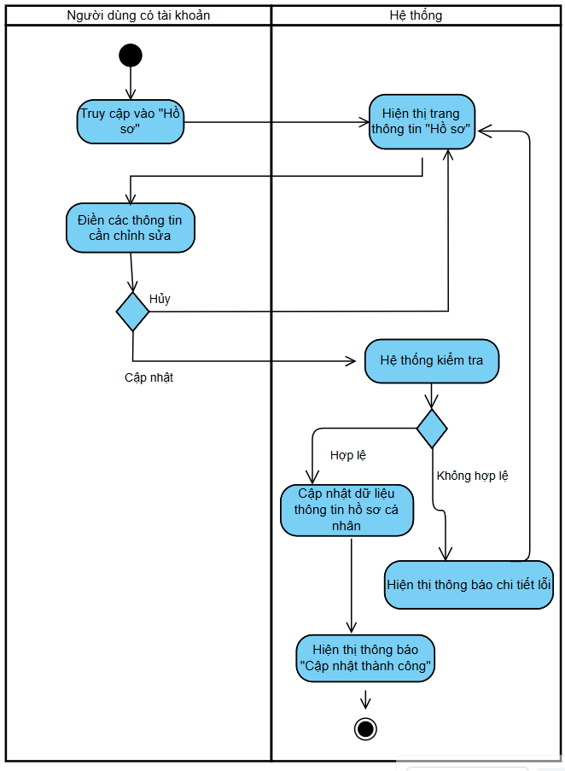

Biểu đồ hoạt động Thêm giỏ hàng & Đặt hàng (Thu ngân).
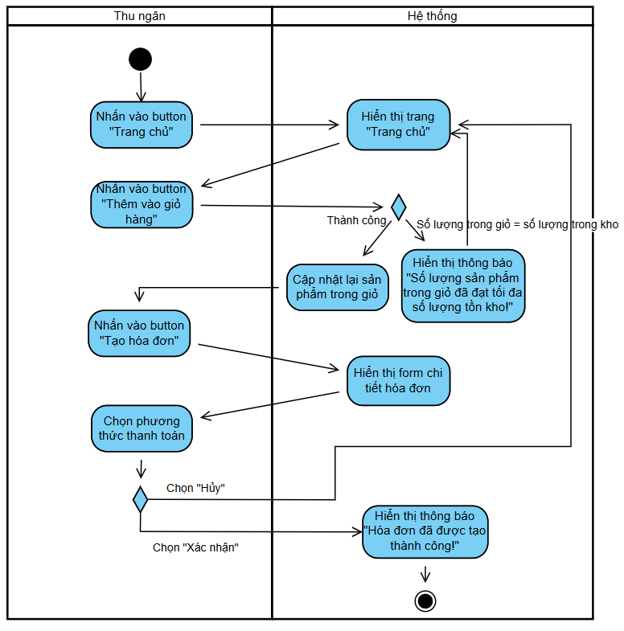
Biểu đồ hoạt động Thêm giỏ hàng & Đặt hàng (Người dùng).
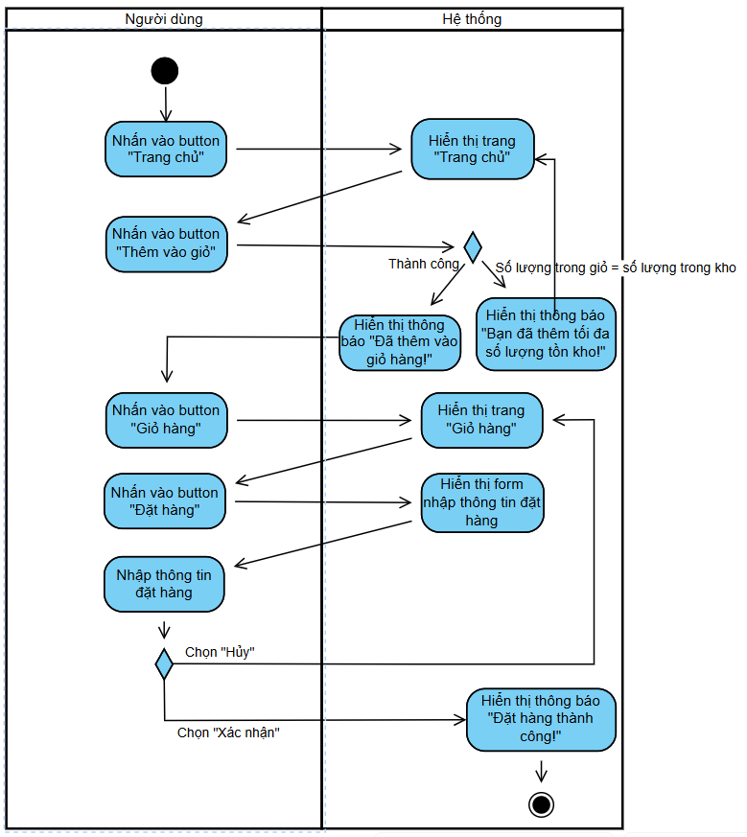

Biểu đồ hoạt động Thêm sản phẩm mới (Admin)
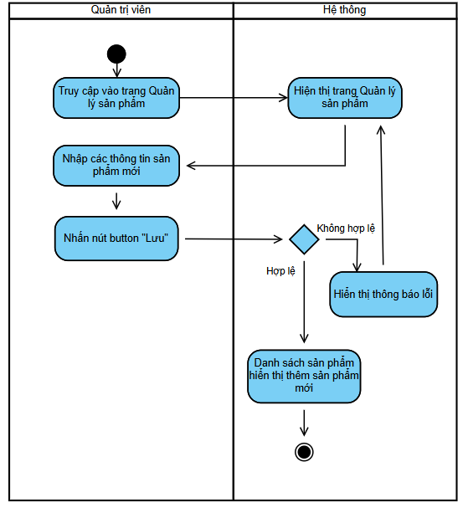

Biểu đồ hoạt động Sửa sản phẩm (Quản trị viên)
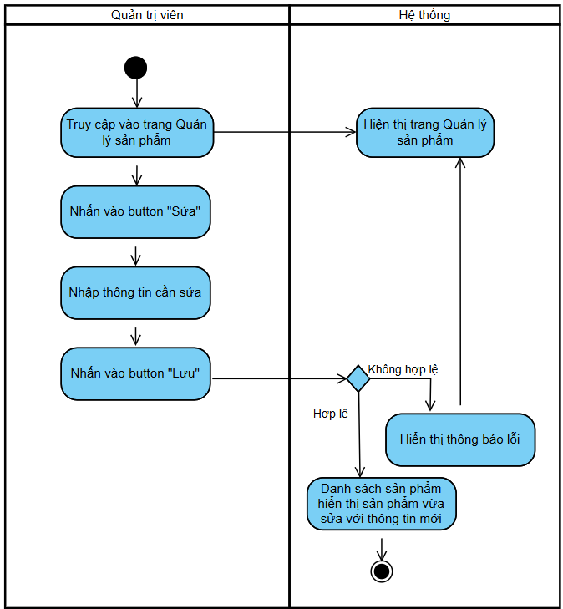

Biểu đồ hoạt động Xóa sản phẩm (Quản trị viên)
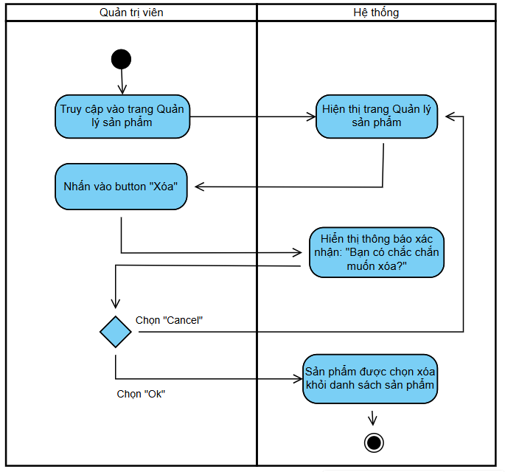

Lược đồ cơ sở dữ liệu

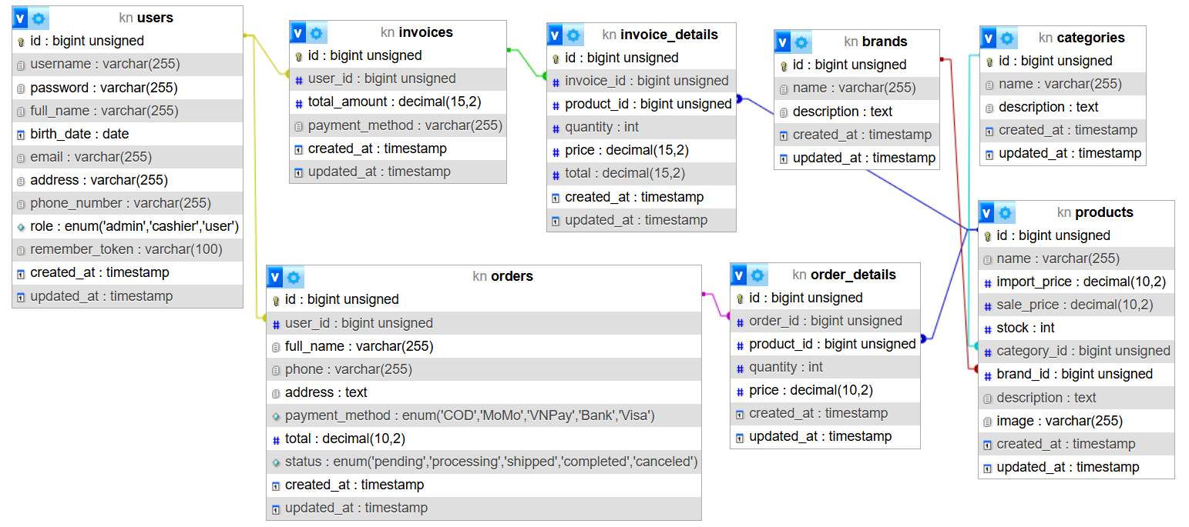

Đặt tả màn hình giao diện

User Story U1: Đăng ký
Title: Đăng ký tài khoản | Priority: Cao | Estimate: 3 giờ
As a người dùng mới
I want to tạo tài khoản trên website
So that I can lưu thông tin cá nhân và mua hàng trong tương lai
Acceptance criteria
- Khách hàng có thể truy cập vào trang “Đăng ký" qua “Trang chủ" hoặc trang “Đăng nhập".
- Form đăng ký gồm các trường: Họ và tên, tên người dùng, email, mật khẩu và nhập lại mật khẩu.
- Khi người dùng gửi yêu cầu đăng ký tài khoản mới phải kiểm tra tính hợp lệ các trường.
- Sau khi đăng ký thành công thì hiển thị trang “Đăng nhập".

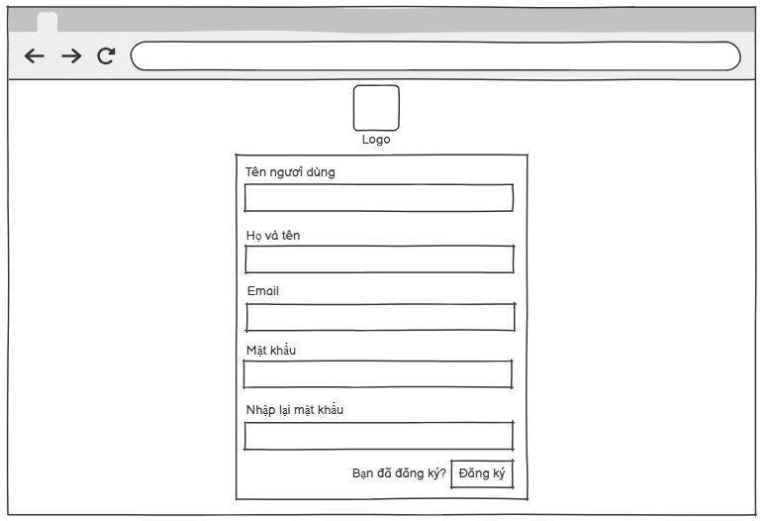

User Story U2: Đăng nhập
Title: Đăng nhập | Priority: Cao | Estimate: 3 giờ
As a người dùng đã đăng ký tài khoản
I want to đăng nhập vào tài khoản của mình
So that I can Truy cập vào thông tin cá nhân, mua hàng và xem lại lịch sử mua hàng.
Acceptance criteria
- Khách hàng có thể truy cập vào trang “Đăng nhập" qua “Trang chủ" hoặc trang “Đăng ký".
- Form đăng nhập gồm các trường: Tên người dùng hoặc email và mật khẩu.
- Khi người dùng gửi yêu cầu đăng nhập thì hệ thống phải kiểm tra tính hợp lệ các trường.
- Sau khi đăng nhập thành công thì hiển thị “Trang chủ".

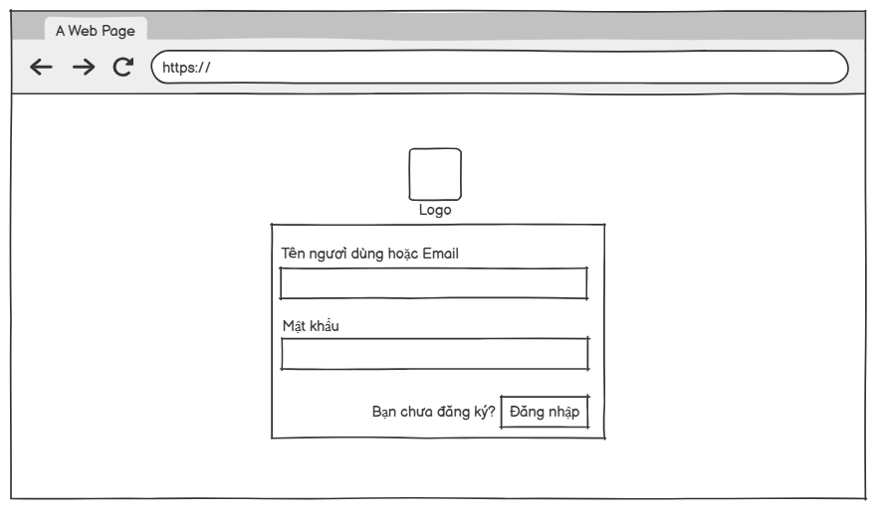

User Story U3: Đăng xuất
Title: Đăng xuất | Priority: Thấp | Estimate: 30 phút
As a người dùng đã đăng nhập
I want to đăng xuất khỏi tài khoản của mình
So that I can tôi có thể bảo vệ thông tin cá nhân và đăng nhập bằng tài khoản khác nếu cần
Acceptance criteria
- Người dùng có thể truy cập chức năng “Đăng xuất” từ menu header của trang web
- Khi người dùng chọn “Đăng xuất”, hệ thống sẽ xóa thông tin phiên đăng nhập và chuyển hướng về trang “Trang chủ”dành cho khách.
- Sau khi đăng xuất, người dùng không thể truy cập vào các trang yêu cầu xác thực (ví dụ: thông tin cá nhân, lịch sử đơn hàng) trừ khi đăng nhập lại.

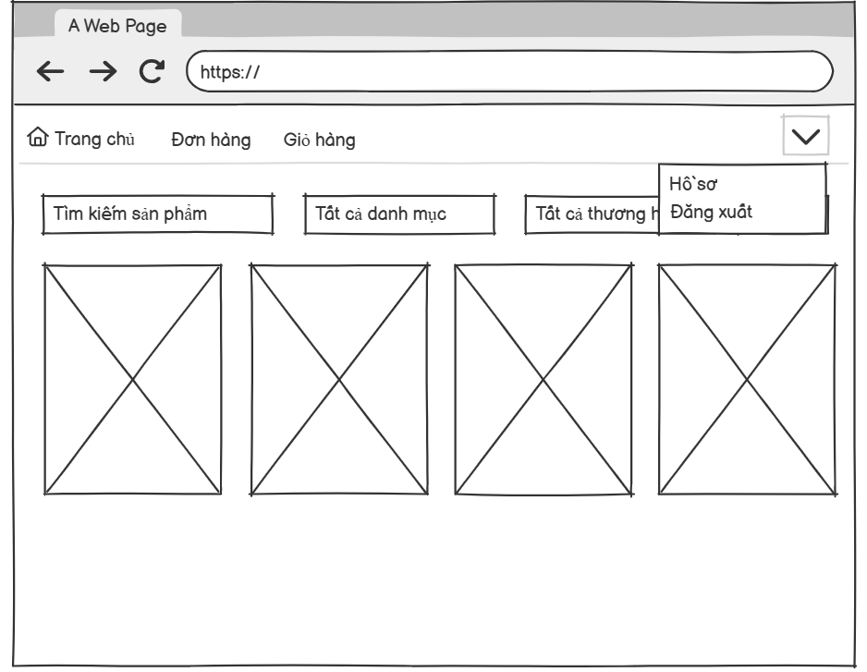
User Story U4: Chỉnh sửa hồ sơ
Title: Chỉnh sửa thông tin hồ sơ | Priority: Cao | Estimate: 7 giờ
As a người dùng đã đăng nhập
I want to chỉnh sửa thông tin hồ sơ của mình.
So that I can cập nhật thông tin cá nhân khi có thay đổi và đảm bảo thông tin luôn chính xác.
Acceptance criteria
- Người dùng có thể truy cập vào chức năng chỉnh sửa hồ sơ từ menu “Hồ sơ”.
- Form chỉnh sửa hồ sơ hiển thị các trường thông tin hiện tại của người dùng, bao gồm: Tên người dùng, họ và tên, ngày sinh, email, địa chỉ, số điện thoại.
- Người dùng có thể cập nhật thông tin và nhấn nút "Cập nhật".
- Hệ thống phải kiểm tra tính hợp lệ của dữ liệu trước khi lưu.
- Sau khi cập nhật thành công, hiển thị thông báo và quay lại trang “Hồ sơ" với thông tin mới.

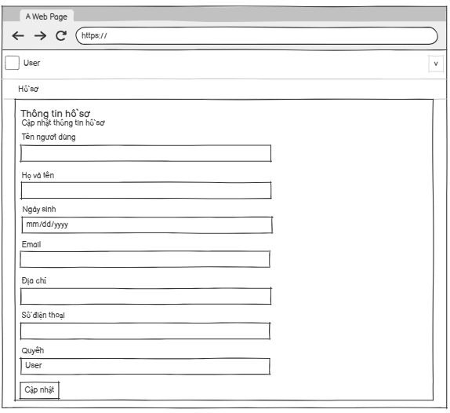
Title: Sửa mật khẩu | Priority: Cao | Estimate: 3 giờ
As a người dùng đã đăng nhập
I want to thay đổi mật khẩu của mình
So that I can bảo mật tài khoản tốt hơn và cập nhật mật khẩu khi cần.
Acceptance criteria
- Người dùng có thể truy cập vào chức năng sửa mật khẩu từ menu “Hồ sơ”.
- Form thay đổi mật khẩu gồm các trường: Mật khẩu hiện tại, mật khẩu mới, nhập lại mật khẩu mới.
- Người dùng có thể cập nhật mật khẩu và nhấn nút "Cập nhật".
- Hệ thống phải kiểm tra tính hợp lệ của các trường.
- Sau khi cập nhật thành công, hiển thị thông báo .

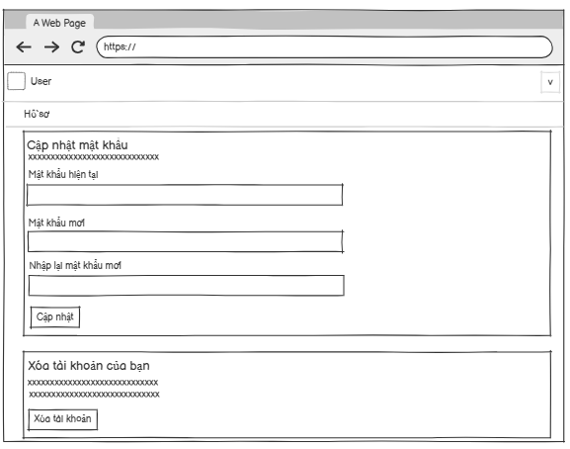
Title: Xóa tài khoản | Priority: Trung bình | Estimate: 2 giờ
As a người dùng đã đăng nhập
I want to xóa tài khoản của mình
So that I can ngừng sử dụng dịch vụ và xóa toàn bộ dữ liệu cá nhân liên quan.
Acceptance criteria
- Người dùng có thể truy cập vào chức năng xóa tài khoản từ menu “Hồ sơ”.
- Trước khi xóa, hệ thống yêu cầu xác nhận bằng cách nhập mật khẩu.
- Sau khi xác nhận, hệ thống sẽ: Xóa tài khoản khỏi hệ thống, đăng xuất người dùng khỏi hệ thống.


User Story U5: Trang chủ (Khách).
Title: Trang chủ | Priority: Thấp | Estimate: 1 giờ
As a khách truy cập (chưa đăng nhập)
I want to xem trang chủ của hệ thống
So that I can tìm hiểu về thông tin trang web trước khi đăng ký tài khoản
Acceptance criteria
- Người dùng chưa đăng nhập có thể truy cập “Trang chủ" dành riêng cho khách mà không cần tài khoản.
- Trang chủ hiển thị các nội dung sau:
- Danh sách sản phẩm.
- Nút điều hướng Đăng ký, Đăng nhập.
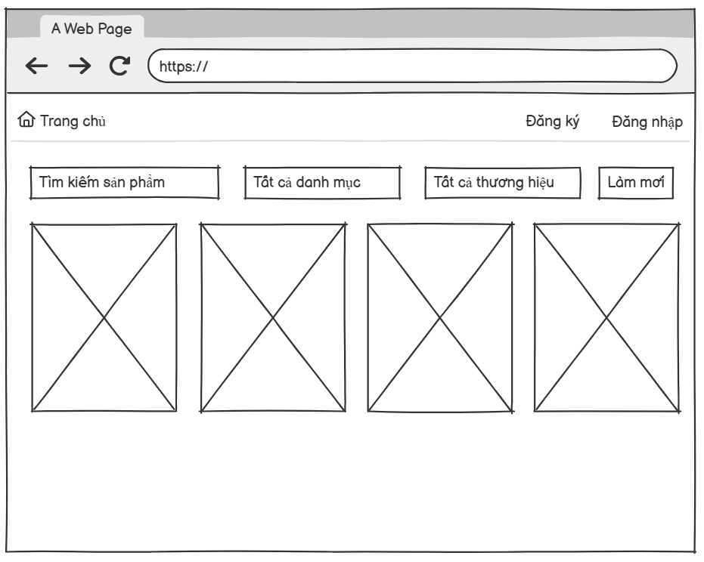

User Story U6: Trang chủ (Người dùng).
Title: Trang chủ | Priority: Cao | Estimate: 5 giờ
As a người dùng đã đăng nhập
I want to truy cập vào trang chủ cá nhân hóa của mình
So that I can xem các sản phẩm, dịch vụ và dễ dàng thao tác mua hàng.
Acceptance criteria
- Sau khi đăng nhập, người dùng được chuyển hướng đến “Trang chủ" dành riêng cho người dùng.
- Trang chủ hiển thị các nội dung sau: Danh sách sản phẩm, menu điều hướng như Trang chủ, Đơn hàng, Hồ sơ, Đăng xuất.

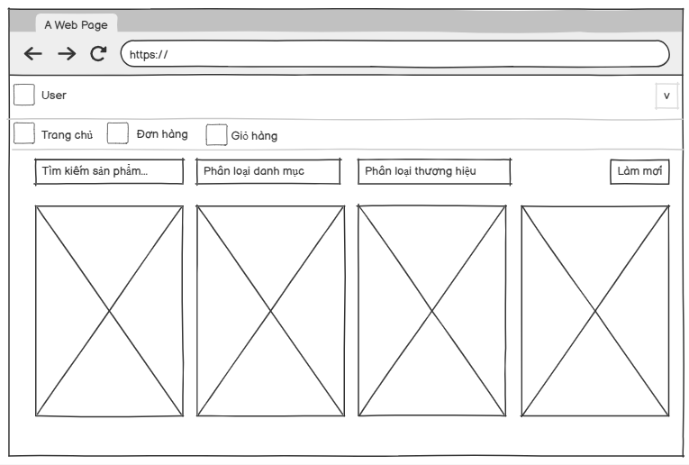

User Story U7: Đơn hàng (Người dùng).
Title: Đơn hàng | Priority: Cao | Estimate: 4 giờ
As a người dùng đã đăng nhập
I want to xem và quản lý các đơn hàng của mình
So that I can theo dõi trạng thái đơn hàng, xem chi tiết và hủy đơn nếu cần.
Acceptance criteria
- Người dùng có thể truy cập trang "Đơn hàng" trên thanh điều hướng.
- Trang danh sách đơn hàng hiển thị các thông tin: Ngày đặt, tổng tiền, trạng thái, hành động.
- Người dùng có thể hủy đơn hàng nếu trạng thái hiện tại là đang xác nhận. Phải hiển thị thông báo xác nhận trước khi hệ thống tiến hành hủy đơn hàng.

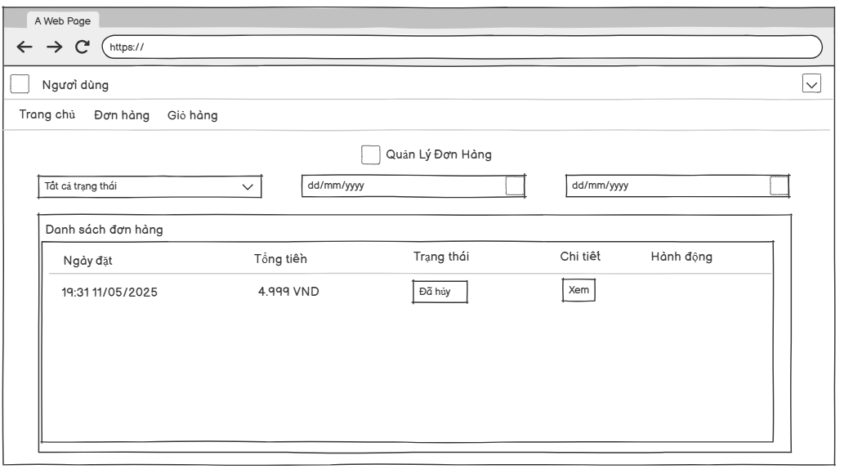

Title: Chi tiết đơn hàng | Priority: Cao | Estimate: 3 giờ
As a người dùng đã đăng nhập
I want to xem chi tiết đơn hàng của mình
So that I can kiểm tra thông tin đơn hàng, theo dõi trạng thái.
Acceptance criteria
- Người dùng có thể truy cập trang “Chi tiết đơn hàng" bằng cách nhấn vào một đơn hàng trong danh sách đơn hàng.
- Trang “Chi tiết đơn hàng" hiển thị các thông tin: Ngày đặt, họ và tên, số điện thoại, địa chỉ, phương thức thanh toán, trạng thái, hình ảnh sản phẩm, tên sản phẩm, giá, số lượng, thành tiền.

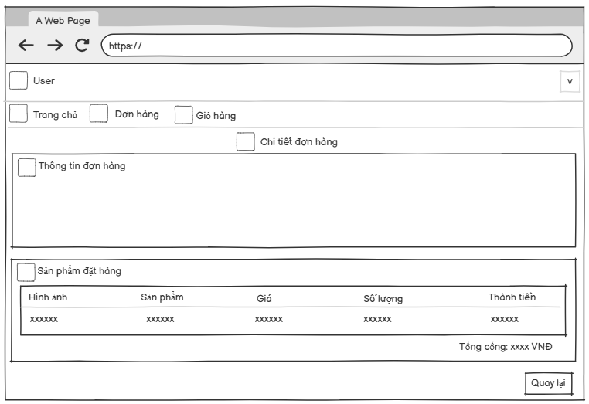

User Story U8: Giỏ hàng (Người dùng)
Title: Giỏ hàng | Priority: Cao | Estimate: 3 giờ
As a người dùng đã đăng nhập
I want to xem và quản lý giỏ hàng của mình
So that I can kiểm tra sản phẩm trước khi thanh toán và đặt hàng dễ dàng.
Acceptance criteria
- Người dùng có thể truy cập “Giỏ hàng" trên thanh điều hướng.
- Trang “Giỏ hàng" hiển thị danh sách sản phẩm đã thêm với thông tin: Hình ảnh sản phẩm, tên sản phẩm, giá, số lượng, thành tiền, hành động (Xóa).
- Hệ thống tự động tính tổng giá trị đơn hàng dựa trên các sản phẩm trong giỏ.
- Người dùng có thể cập nhật số lượng sản phẩm trong giỏ, hệ thống tự động tính lại tổng giá.
- Khi nhấn vào nút "Đặt hàng", hệ thống hiển thị form nhập thông tin đặt hàng.

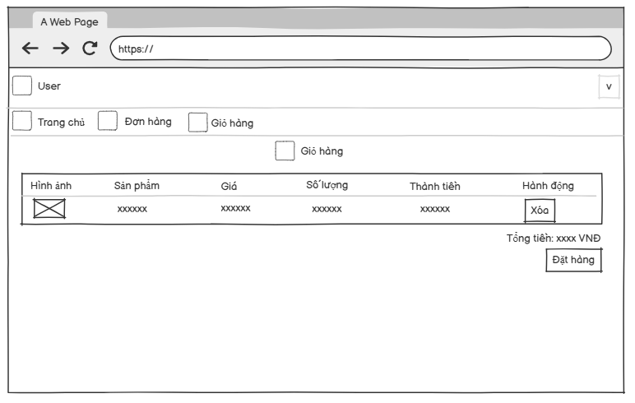

User Story U9: Đặt hàng (Người dùng).
Title: Đặt hàng | Priority: Cao | Estimate: 3 giờ
As a người dùng đã đăng nhập
I want to nhập thông tin đặt hàng
So that I can hoàn tất đơn hàng và tiến hành thanh toán.
Acceptance criteria
- Người dùng có thể truy cập trang “Đặt hàng" từ giỏ hàng bằng cách nhấn vào nút "Đặt hàng".
- Hệ thống hiển thị form nhập thông tin đặt hàng, gồm các trường: Họ và tên, số điện thoại, địa chỉ nhận hàng, phương thức thanh toán.
- Khi nhấn “Xác nhận” hệ thống sẽ kiểm tra tính hợp lệ. Nếu hợp lệ hệ thống sẽ tạo đơn hàng và cập nhât lại đơn hàng.

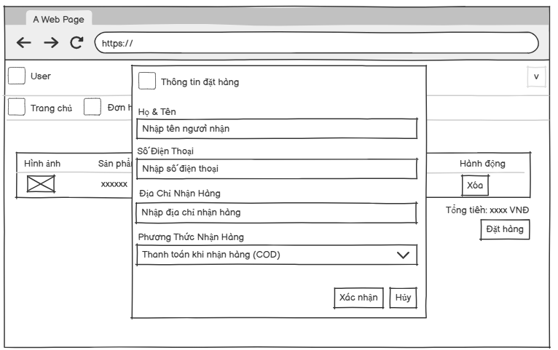

User Story U10: Trang chủ (Thu ngân)
Title: Đặt hàng | Priority: Cao | Estimate: 5 giờ
As a thu ngân đã đăng nhập
I want to truy cập vào trang chủ dành cho thu ngân
So that I can nhanh chóng xử lý các giao dịch và quản lý đơn hàng tại quầy.
Acceptance criteria
- Sau khi đăng nhập, thu ngân được chuyển hướng đến “Trang chủ" dành riêng cho Thu ngân.
- Trang chủ hiển thị các nội dung sau: Danh sách sản phẩm, giỏ hàng, nút điều hướng.
- Các chức năng trong trang chủ:
- Tạo hóa đơn mới: Cho phép thu ngân tìm kiếm sản phẩm, thêm vào giỏ hàng và hoàn tất thanh toán.

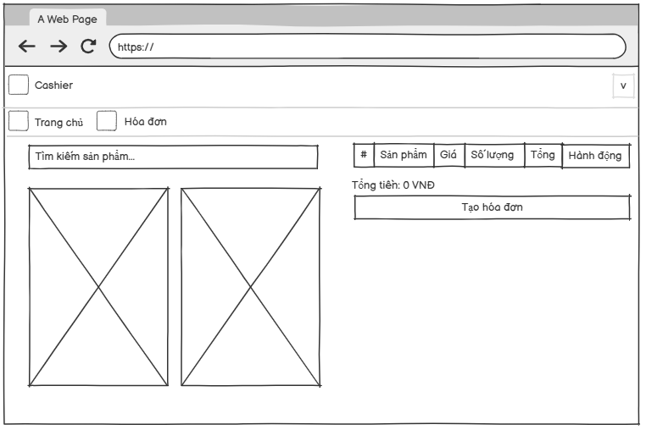
User Story U11: Thanh toán & tạo hóa đơn (Thu ngân).
Title: Tạo hóa đơn | Priority: Cao | Estimate: 3 giờ
As a thu ngân đã đăng nhập
I want to tạo hóa đơn từ giỏ hàng và xác nhận thanh toán
So that I can hoàn tất giao dịch cho khách hàng nhanh chóng.
Acceptance criteria
- Thu ngân có thể truy cập chức năng "Tạo hóa đơn" từ trang chủ.
- Khi bấm vào "Tạo hóa đơn", hệ thống hiển thị giao diện nhập đơn hàng gồm: Stt, tên sản phẩm,giá, số lượng, thành tiền, tổng tiền, chọn phương thức thanh toán.
- Thu ngân có thể chọn phương thức thang toán sau đó bấm “Xác nhận thanh toán" để hệ thống tạo hóa đơn mới.

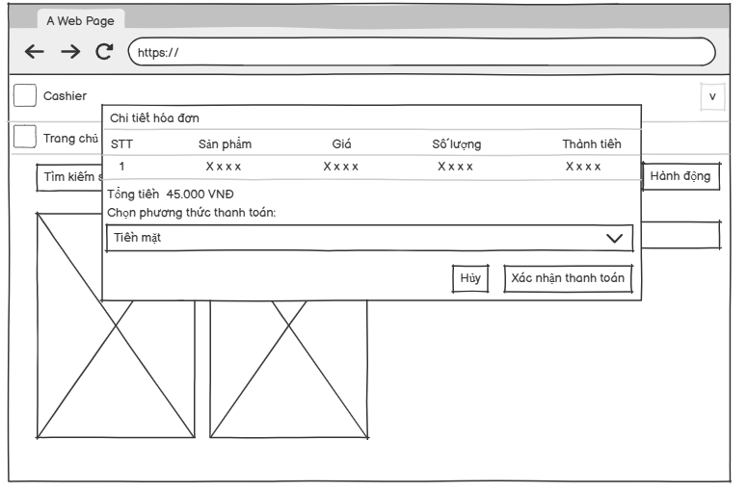
User Story U12: Quản lý hóa đơn (Thu ngân)
Title: Quản lý hóa đơn | Priority: Cao | Estimate: 3 giờ
As a thu ngân đã đăng nhập
I want to xem danh sách hóa đơn và kiểm tra chi tiết hóa đơn
So that I can theo dõi, tra cứu và hỗ trợ khách hàng khi cần.
Acceptance criteria
- Thu ngân có thể truy cập trang “Hóa đơn" từ thanh menu.
- Trang hiển thị danh sách các hóa đơn với các thông tin: Người tạo hóa đơn, tổng tiền, phương thức thanh toán, ngày tạo, chi tiết.

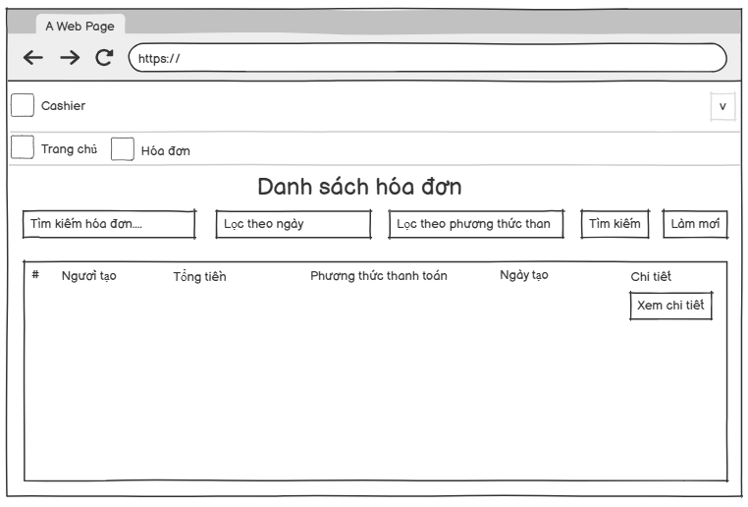

Title: Xem chi tiết hóa đơn | Priority: Cao | Estimate: 4 giờ
As a thu ngân đã đăng nhập
I want to xem chi tiết một hóa đơn cụ thể
So that I can kiểm tra thông tin giao dịch và hỗ trợ khách hàng khi cần.
Acceptance criteria
- Thu ngân có thể truy cập trang "Chi tiết hóa đơn" bằng cách bấm vào nút "Xem chi tiết" trong danh sách hóa đơn.
- Trang "Chi tiết hóa đơn" hiển thị các thông tin sau: Sản phẩm, giá, số lượng, thành tiền, tổng tiền.

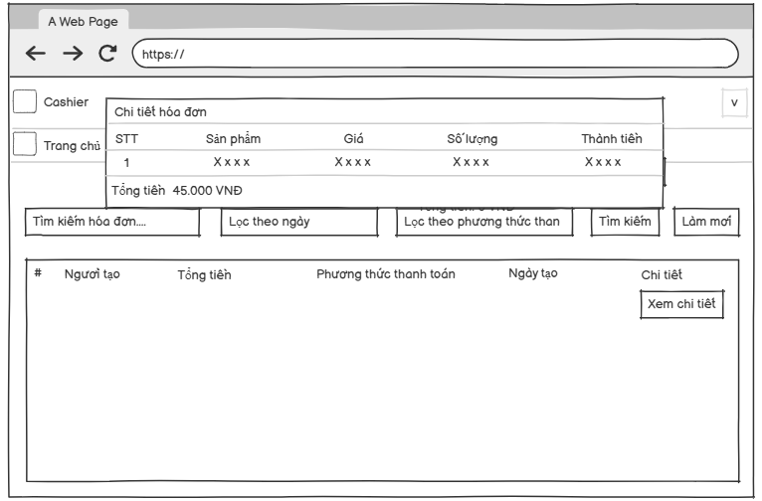

User Story U13: Quản lý danh mục (Quản trị viên)
Title: Quản lý danh mục | Priority: Cao | Estimate: 6 giờ
As a admin đã đăng nhập
I want to quản lý danh mục sản phẩm
So that I can tổ chức sản phẩm theo danh mục để dễ dàng quản lý và tìm kiếm
Acceptance criteria
- Admin có thể truy cập trang "Quản lý danh mục" từ thanh menu.
- Trang hiển thị danh sách danh mục với các thông tin: Id, tên danh mục, mô tả, hành động (Sửa, Xóa).
- Admin có thêm danh mục mới bằng cách: Nhập tên danh mục, mô tả và nhấn nút “Lưu”.
- Admin có sửa danh mục bằng cách: Nhấn vào button “Sửa”, chỉnh sửa tên danh mục, mô tả và nhấn nút “Lưu”.
- Admin có thể xóa danh mục bằng cách: Nhấn vào button “Xóa” và nhấn xác nhận trước khi xóa.
- Admin có thể tìm kiếm danh mục theo: Tên danh mục và mô tả.

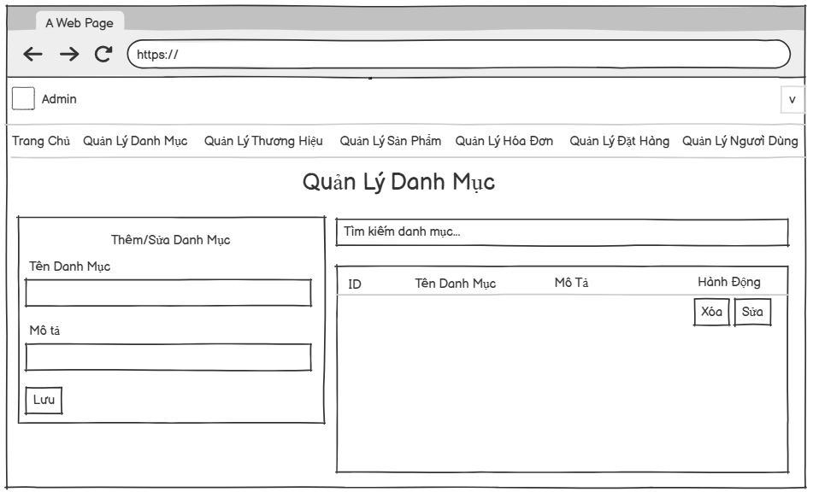

User Story U14: Quản lý thương hiệu (Quản trị viên).
Title: Quản lý thương hiệu | Priority: Cao | Estimate: 6 giờ
As a admin đã đăng nhập
I want to quản lý thương hiệu sản phẩm
So that I can tổ chức sản phẩm theo thương hiệu để dễ dàng quản lý và tìm kiếm
Acceptance criteria
- Admin có thể truy cập trang "Quản lý thương hiệu" từ thanh menu.
- Trang hiển thị danh sách thương hiệu với các thông tin: Id, tên thương hiệu, mô tả, hành động (Sửa, Xóa).
- Admin có thêm thương hiệu mới bằng cách: Nhập tên thương hiệu, mô tả và nhấn nút “Lưu”.
- Admin có sửa thương hiệu bằng cách: Nhấn vào button “Sửa”, chỉnh sửa tên thương hiệu, mô tả và nhấn nút “Lưu”.
- Admin có thể xóa thương hiệu bằng cách: Nhấn vào button “Xóa” và nhấn xác nhận trước khi xóa.
- Admin có thể tìm kiếm thương hiệu theo: Tên thương hiệu và mô tả.

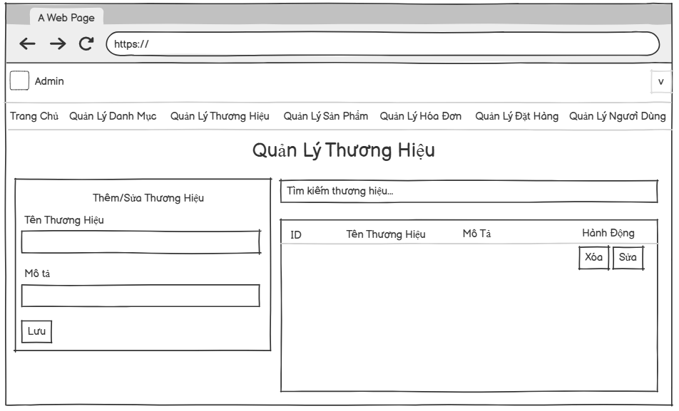

User Story U15: Quản lý sản phẩm (Quản trị viên)
Title: Quản lý sản phẩm | Priority: Cao | Estimate: 8 giờ
As a admin đã đăng nhập
I want to quản lý danh sách sản phẩm
So that I can thêm, sửa, xóa và tìm kiếm sản phẩm dễ dàng.
Acceptance criteria
- Admin có thể truy cập trang "Quản lý sản phẩm" từ thanh menu.
- Trang hiển thị danh sách sản phẩm với các thông tin: Id, tên sản phẩm, giá nhập, giá bán, số lượng, loại hàng, thương hiệu, mô tả, hình ảnh, hành động (Sửa, Xóa).
- Admin có thêm sản phẩm mới bằng cách: Nhập tên sản phẩm, giá nhập, giá bán, số lượng, loại hàng, thương hiệu, mô tả, hình ảnh và nhấn nút “Lưu”.
- Admin có sửa sản phẩm bằng cách: Nhấn vào button “Sửa”, chỉnh sửa tên giá nhập, giá bán, số lượng, loại hàng, thương hiệu, mô tả, hình ảnh và nhấn nút “Lưu”.
- Admin có thể xóa sản phẩm bằng cách: Nhấn vào button “Xóa” và nhấn xác nhận trước khi xóa.
- Admin có thể tìm kiếm sản phẩm theo: Tên sản phẩm, loại hàng và thương hiệu.

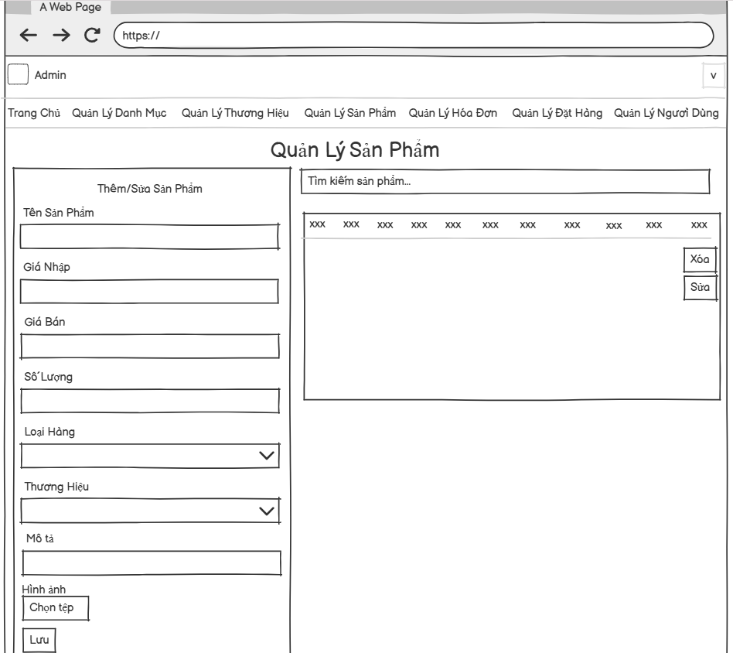

User Story U16: Quản lý hóa đơn (Quản trị viên).
Title: Quản lý hóa đơn | Priority: Cao | Estimate: 7 giờ
As a admin đã đăng nhập
I want to quản lý danh sách hóa đơn
So that I can theo dõi lịch sử giao dịch và quản lý hoạt động bán hàng tại quầy.
Acceptance criteria
- Admin có thể truy cập “Quản lý hóa đơn" từ thanh menu.
- Trang hiển thị danh sách các hóa đơn với các thông tin: Người tạo hóa đơn, tổng tiền, phương thức thanh toán, ngày tạo, chi tiết.
- Admin có thể xóa hóa đơn bằng cách: Nhấn vào nút “Xóa” và nhấn xác nhận để xóa.

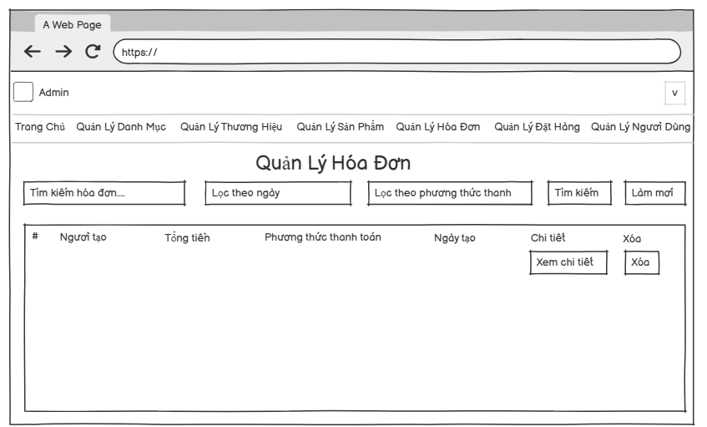
Title: Xem chi tiết hóa đơn | Priority: Cao | Estimate: 4 giờ
As a admin đã đăng nhập
I want to xem chi tiết một hóa đơn cụ thể
So that I can kiểm tra thông tin giao dịch và hỗ trợ khách hàng khi cần.
Acceptance criteria
- Admin có thể truy cập trang "Chi tiết hóa đơn" bằng cách bấm vào nút "Xem chi tiết" trong danh sách hóa đơn.
- Trang "Chi tiết hóa đơn" hiển thị các thông tin sau: Sản phẩm, giá, số lượng, thành tiền, tổng tiền.

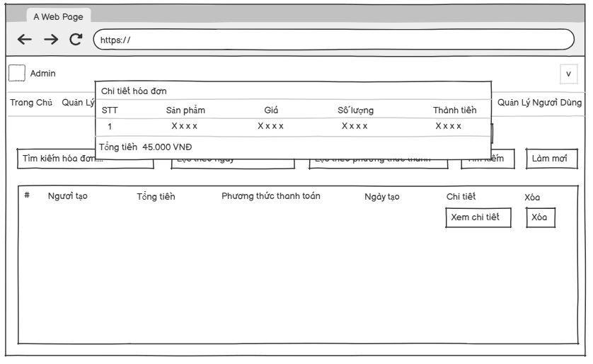

User Story U17: Quản lý đặt hàng (Quản trị viên).
Title: Quản lý đặt hàng | Priority: Cao | Estimate: 7 giờ
As a admin đã đăng nhập
I want to xem, cập nhật trạng thái đơn đặt hàng
So that I can quản lý đơn hàng hiệu quả và đảm bảo quá trình xử lý đơn diễn ra chính xác.
Acceptance criteria
- Admin có thể truy cập trang "Quản lý đặt hàng" từ thanh điều hướng.
- Trang danh sách đơn hàng hiển thị các thông tin: Ngày đặt, tổng tiền, trạng thái, hành động.
- Admin có thể cập nhật trạng thái đơn hàng qua danh sách trạng thái cho trước.

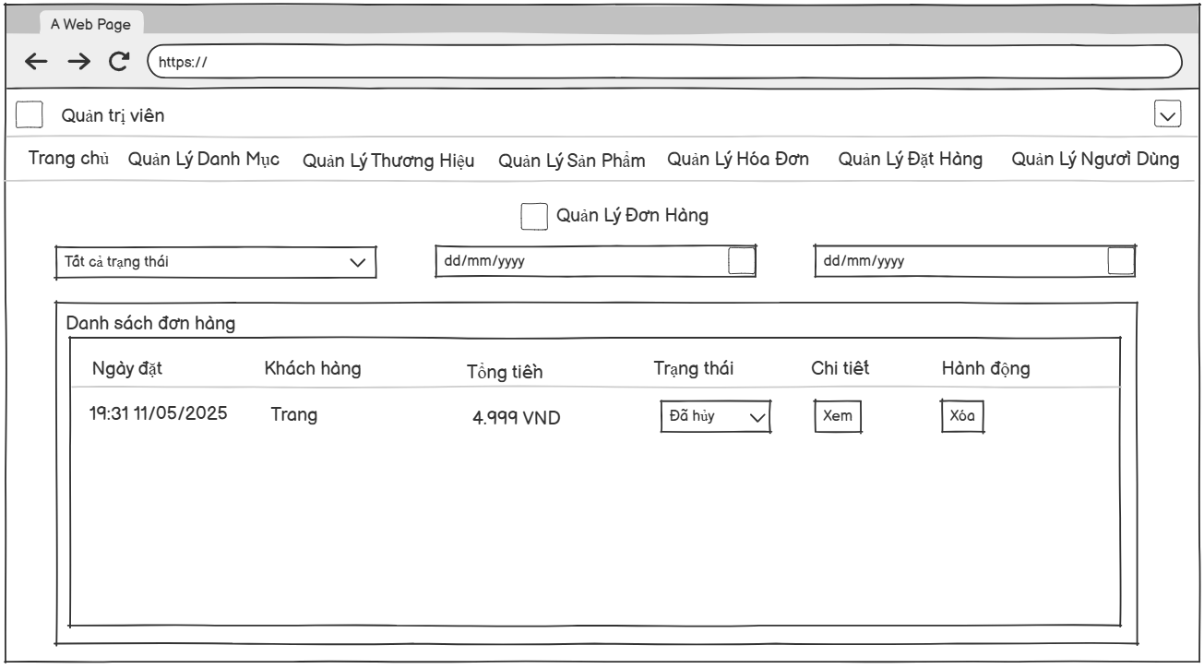

Title: Chi tiết đơn hàng | Priority: Cao | Estimate: 4 giờ
As a admin đã đăng nhập
I want to xem thông tin chi tiết của từng đơn hàng
So that I can tôi có thể kiểm tra chính xác các sản phẩm, khách hàng và trạng thái của đơn hàng.
Acceptance criteria
- Admin có thể truy cập trang “Chi tiết đơn hàng" bằng cách nhấn vào một đơn hàng trong danh sách đơn hàng.
- Trang “Chi tiết đơn hàng" hiển thị các thông tin: Ngày đặt, họ và tên, số điện thoại, địa chỉ, phương thức thanh toán, trạng thái, hình ảnh sản phẩm, tên sản phẩm, giá, số lượng, thành tiền.

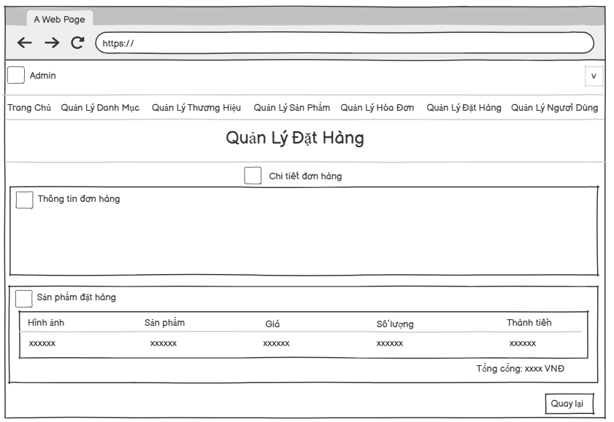

User Story U18: Quản lý người dùng (Quản trị viên).
Title: Quản lý người dùng | Priority: Cao | Estimate: 8 giờ
As a admin đã đăng nhập
I want to xem, thêm, sửa, xóa và tìm kiếm người dùng
So that I can tôi có thể quản lý danh sách người dùng và phân quyền cho từng tài khoản.
Acceptance criteria
- Admin có thể truy cập trang "Quản lý người dùng" từ thanh điều hướng.
- Mỗi người dùng trong danh sách bao gồm các thông tin: Id, tên đăng nhập, họ và tên, ngày sinh, email, địa chỉ, số điện thoại, vai trò, hàng động (Xóa).
- Admin có thể tìm kiếm người dùng theo: Tên đăng nhập, họ và tên,email và vai trò.
- Admin có thể thêm người dùng, xóa và sửa “Vai trò”.

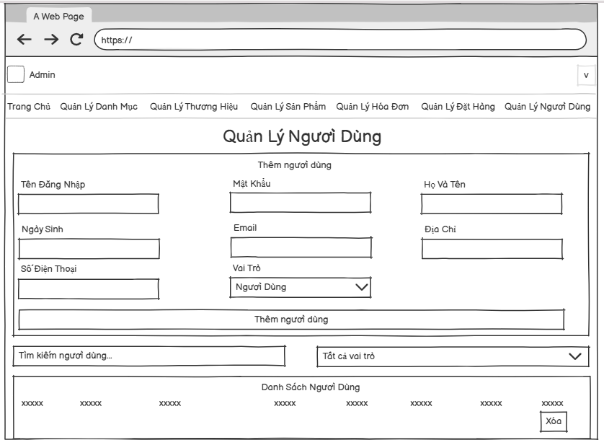

CHƯƠNG II: CÀI ĐẶT HỆ THỐNG

1. Công nghệ sử dụng
Để xây dựng hệ thống một cách hiệu quả, đảm bảo yêu cầu về hiệu suất, bảo mật và khả năng mở rộng, dự án đã lựa chọn các công nghệ và công cụ sau:
  - Ngôn ngữ lập trình

PHP là ngôn ngữ lập trình phía máy chủ phổ biến, phù hợp để xây dựng các ứng dụng web động. PHP có cộng đồng phát triển lớn, nhiều tài nguyên hỗ trợ, dễ dàng tích hợp với nhiều hệ thống cơ sở dữ liệu khác nhau và đặc biệt phù hợp với yêu cầu phát triển nhanh chóng.
  - Framework

Laravel là một trong những framework PHP mạnh mẽ và được ưa chuộng nhất hiện nay. Laravel 12 cung cấp:
- Cấu trúc MVC rõ ràng, giúp tổ chức mã nguồn hiệu quả.
- Công cụ Artisan hỗ trợ tạo code nhanh chóng.
- Eloquent ORM giúp thao tác cơ sở dữ liệu dễ dàng.
- Hệ thống routing linh hoạt.
- Tích hợp sẵn các tính năng bảo mật như CSRF, mã hóa mật khẩu.
- Hỗ trợ phân quyền người dùng với package Spatie Permission.
Laravel 12 đáp ứng tốt yêu cầu mở rộng, bảo trì và phát triển lâu dài của hệ thống.
  - Cơ sở dữ liệu

MySQL là hệ quản trị cơ sở dữ liệu quan hệ mã nguồn mở phổ biến. MySQL nổi bật bởi:
- Hiệu suất xử lý nhanh.
- Khả năng mở rộng tốt.
- Dễ dàng tích hợp với PHP và Laravel.
- Hỗ trợ các chức năng bảo mật cao, sao lưu dữ liệu thuận tiện.
MySQL sẽ được sử dụng để lưu trữ thông tin người dùng, sản phẩm, danh mục, đơn hàng và hóa đơn trong hệ thống.

1.4 Giao diện người dùng
Blade là engine template tích hợp sẵn trong Laravel, giúp xây dựng giao diện web dễ dàng, nhanh chóng và dễ bảo trì.
Cơ bản xây dựng nên cấu trúc và thiết kế giao diện người dùng. Trong đó:
- HTML: Định nghĩa cấu trúc trang web.
- CSS: Tạo kiểu dáng và bố cục.
- JavaScript: Tăng tính tương tác cho giao diện.
Bootstrap: Framework CSS phổ biến, giúp giao diện đẹp, chuẩn responsive (hiển thị tốt trên nhiều thiết bị) với nhiều thành phần dựng sẵn như navbar, button, modal,...
JQuery: Thư viện JavaScript hỗ trợ thao tác DOM, Ajax dễ dàng hơn, rút ngắn thời gian phát triển các chức năng tương tác động.

1.5 Công cụ hỗ trợ
Composer: Trình quản lý thư viện PHP. Composer giúp tự động cài đặt và cập nhật các package cần thiết cho dự án Laravel.
XAMPP: Bộ phần mềm tạo máy chủ web localhost bao gồm Apache, MySQL, PHP. XAMPP giúp dễ dàng thiết lập và quản lý môi trường phát triển ứng dụng web ngay trên máy tính cá nhân.
Visual Studio Code (VS Code): Trình soạn thảo mã nguồn nhẹ, mạnh mẽ, hỗ trợ nhiều tiện ích mở rộng như Laravel Blade snippets, PHP Intelephense, Git,... giúp lập trình viên viết mã nhanh hơn, chính xác hơn.

2. Kiến trúc hệ thống
Hệ thống được xây dựng dựa trên mô hình kiến trúc MVC (Model - View - Controller), đây là mô hình chuẩn trong phát triển phần mềm, đặc biệt là ứng dụng web. MVC giúp phân chia ứng dụng thành ba thành phần riêng biệt:
- Model:
- Quản lý dữ liệu và nghiệp vụ liên quan đến dữ liệu.
- Tương tác trực tiếp với cơ sở dữ liệu (CRUD: Create, Read, Update, Delete).
- Ví dụ trong hệ thống: Model Product, User, Order, Invoice...
- View:
- Chịu trách nhiệm hiển thị giao diện cho người dùng.
- Nhận dữ liệu từ Controller và trình bày dưới dạng HTML.
- Sử dụng Blade Template trong Laravel để xây dựng các giao diện thân thiện, trực quan.
- Controller:
- Điều phối luồng dữ liệu giữa Model và View.
- Xử lý các yêu cầu từ người dùng, gọi Model để lấy dữ liệu, sau đó trả dữ liệu cho View để hiển thị.
- Ví dụ: ProductController, OrderController, UserController...

3. Triển khai ứng dụng

3.1 Giao diện đăng ký
Giao diện đăng ký cho phép người dùng tạo tài khoản mới bằng cách nhập các thông tin cần thiết như tên người dùng, họ và tên, email, mật khẩu và xác nhận mật khẩu.
Giao diện được thiết kế đơn giản, thân thiện, có kiểm tra hợp lệ dữ liệu đầu vào và hiển thị thông báo lỗi nếu người dùng nhập thiếu hoặc sai định dạng.
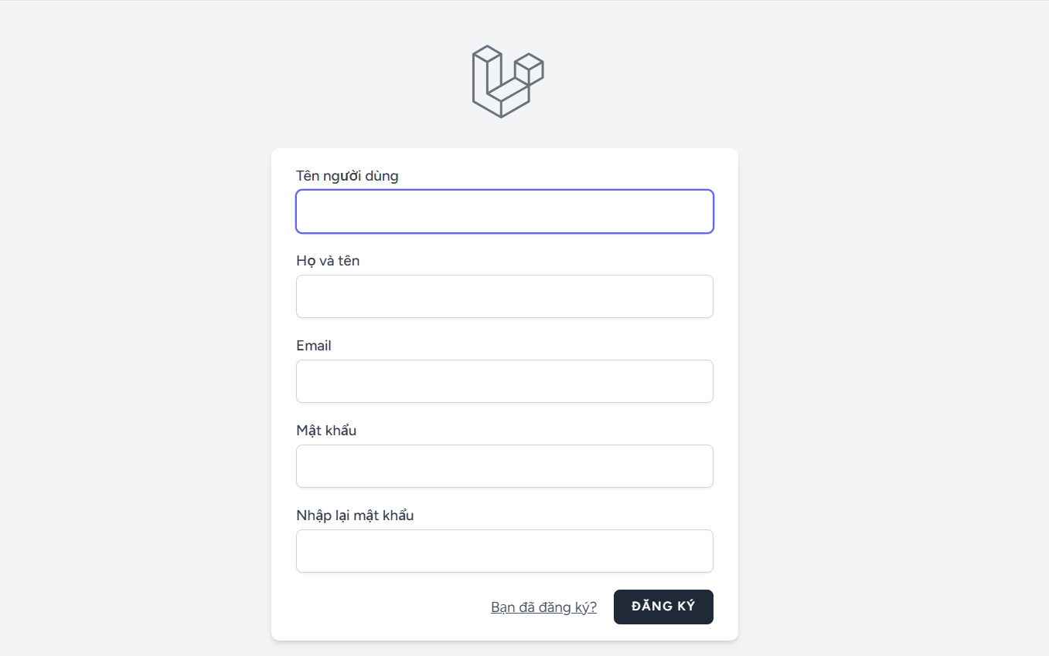

3.2 Giao diện đăng nhập
Giao diện đăng nhập cho phép người dùng truy cập vào hệ thống bằng cách nhập tên người dùng hoặc email và mật khẩu đã đăng ký. Giao diện được bố trí rõ ràng, dễ sử dụng, có hỗ trợ hiển thị thông báo lỗi khi thông tin đăng nhập không hợp lệ.
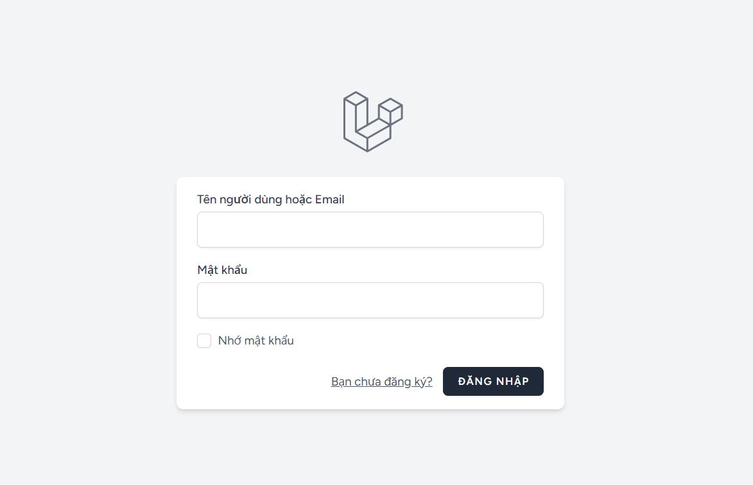

3.3 Giao diện hồ sơ
Giao diện hồ sơ hiển thị đầy đủ thông tin cá nhân của người dùng như tên người dùng, họ và tên, ngày sinh, email, số điện thoại, địa chỉ và quyền tài khoản. Người dùng có thể chỉnh sửa các thông tin này để cập nhật khi cần thiết. Chức năng thay đổi mật khẩu cho phép người dùng nhập mật khẩu hiện tại và mật khẩu mới để tăng cường bảo mật. Ngoài ra, hệ thống còn cung cấp tính năng xóa tài khoản, yêu cầu xác nhận trước khi thực hiện để tránh thao tác nhầm. Giao diện được bố trí hợp lý, dễ sử dụng và hỗ trợ quản lý thông tin cá nhân hiệu quả.
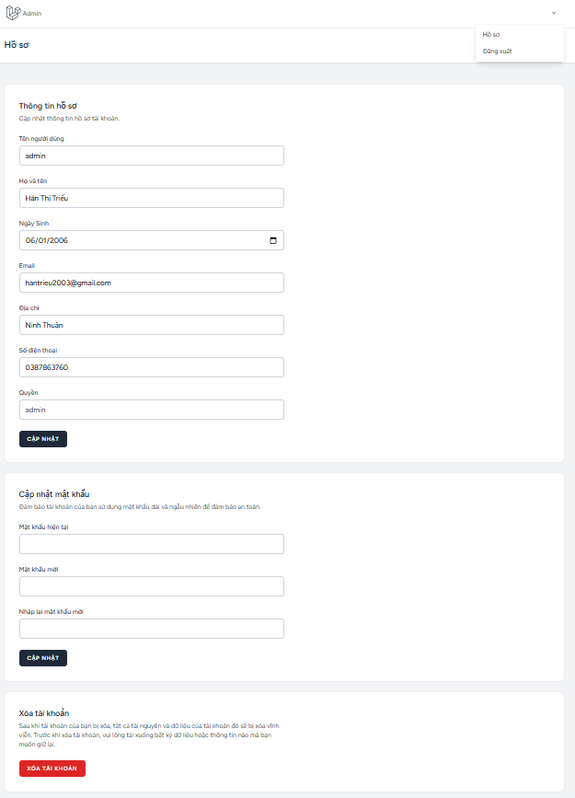

3.4 Giao diện trang chủ của khách (người dùng chưa có tài khoản)
Giao diện trang chủ dành cho khách chưa có tài khoản được thiết kế trực quan, hiển thị các mục như Trang chủ, Đăng nhập và Đăng ký trên thanh điều hướng. Phần banner chính giới thiệu ngắn gọn về sản phẩm với hình ảnh nổi bật. Bên dưới là danh sách các sản phẩm được hiển thị theo dạng lưới, mỗi sản phẩm có hình ảnh, tên, mô tả, danh mục, thương hiệu, số lượng còn lại và giá bán. Ngoài ra, còn có các chức năng tìm kiếm sản phẩm theo tên sản phẩm và công cụ lọc theo danh mục, thương hiệu. Giao diện giúp người dùng dễ dàng xem thông tin sản phẩm mà không cần đăng nhập.
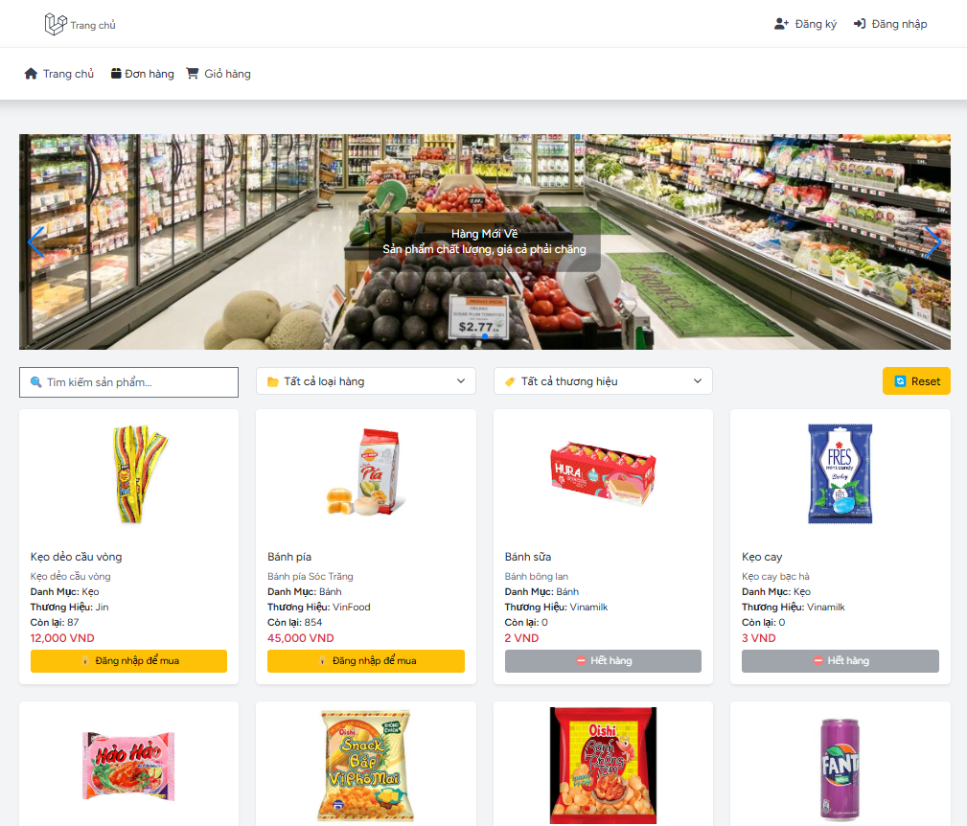

3.5 Giao diện trang chủ của người dùng (Đã đăng nhập)
Giao diện trang chủ dành cho người dùng đã đăng nhập được thiết kế tương tự như giao diện cho khách, nhưng bổ sung thêm các mục như Giỏ hàng, Đơn hàng và Hồ sơ trên thanh điều hướng. Phần banner chính giới thiệu nổi bật về sản phẩm. Danh sách sản phẩm được hiển thị dạng lưới với đầy đủ thông tin như hình ảnh, tên, mô tả, danh mục, thương hiệu, số lượng còn lại và giá bán. Người dùng có thể tìm kiếm sản phẩm theo tên và sử dụng bộ lọc theo danh mục hoặc thương hiệu. Ngoài ra, mỗi sản phẩm có thêm nút "Thêm vào giỏ hàng" để hỗ trợ thao tác mua sắm nhanh chóng.
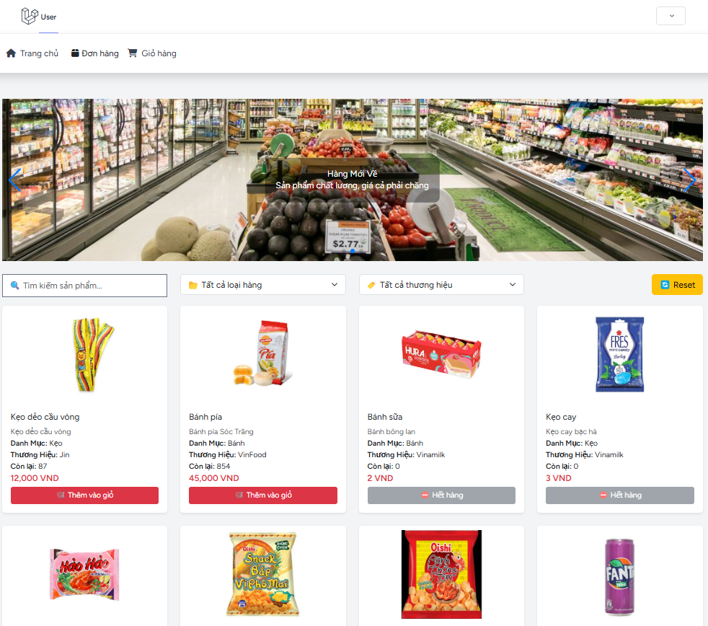

3.6 Giao diện giỏ hàng của người dùng (Đã đăng nhập)
Giao diện giỏ hàng của người dùng hiển thị danh sách các sản phẩm đã thêm vào giỏ, mỗi mục gồm hình ảnh, tên sản phẩm, đơn giá, số lượng và thành tiền. Người dùng có thể thay đổi số lượng và xóa sản phẩm khỏi giỏ. Tổng số tiền được tự động cập nhật theo số lượng và giá sản phẩm. Bên dưới là nút “Đặt hàng” để chuyển sang bước xác nhận đơn hàng. Giao diện đơn giản, trực quan, giúp người dùng dễ dàng quản lý và kiểm tra các sản phẩm đã chọn mua.
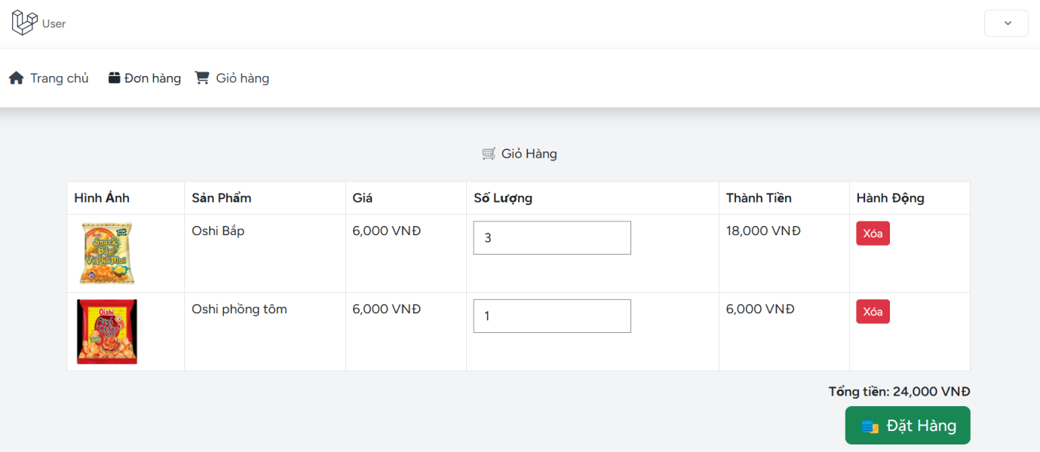

3.7 Giao diện đặt hàng của người dùng (Đã đăng nhập)
Giao diện đặt hàng của người dùng hiển thị sẵn thông tin người dùng hoặc cho phép nhập thông tin giao hàng mới như họ tên, số điện thoại, địa chỉ. Người dùng có thể chọn phương thức thanh toán như COD, chuyển khoản, ví VNPay, ví Momo hoặc thẻ Visa. Sau khi xác nhận thông tin, người dùng nhấn nút “Xác nhận” để hoàn tất. Giao diện được bố trí trực quan, dễ sử dụng và đảm bảo tính chính xác.
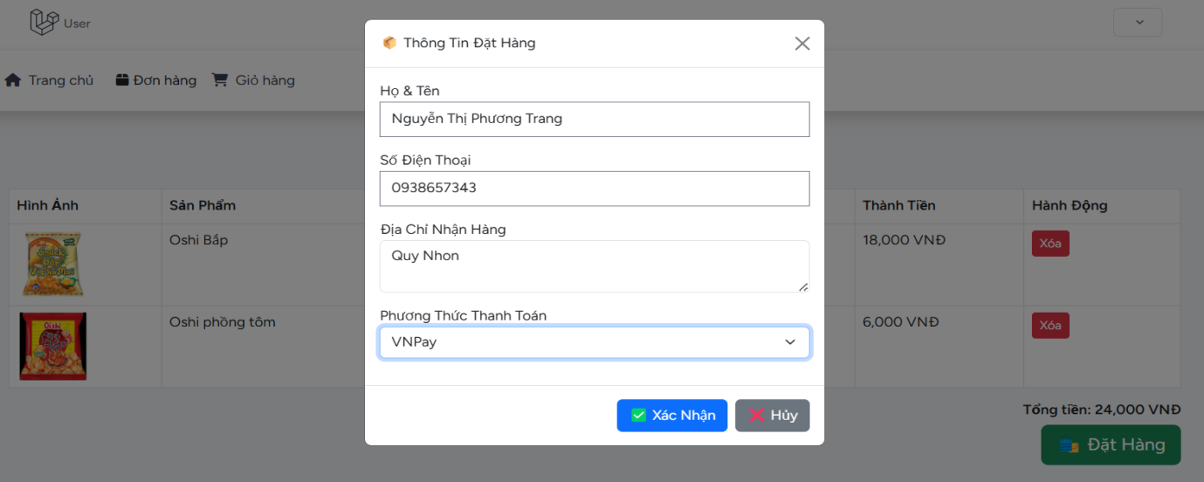

3.8 Giao diện danh sách đơn hàng của người dùng (Đã đăng nhập)
Giao diện danh sách đơn hàng của người dùng hiển thị tất cả các đơn hàng đã được người dùng đặt, bao gồm thông tin như ngày đặt, trạng thái đơn hàng (chờ xác nhận, đang xử lý, đang giao hàng, hoàn thành, đã hủy), và tổng giá trị đơn hàng. Người dùng có thể dễ dàng theo dõi trạng thái và chi tiết từng đơn hàng. Giao diện cũng cho phép người dùng xem lại thông tin chi tiết của từng đơn hàng và các sản phẩm đã mua. Ngoài ra, người dùng được sử dụng chức năng hủy đơn hàng (nếu trạng thái là chờ xác nhận) và chức năng lọc theo trạng thái, từ ngày -> đến ngày.
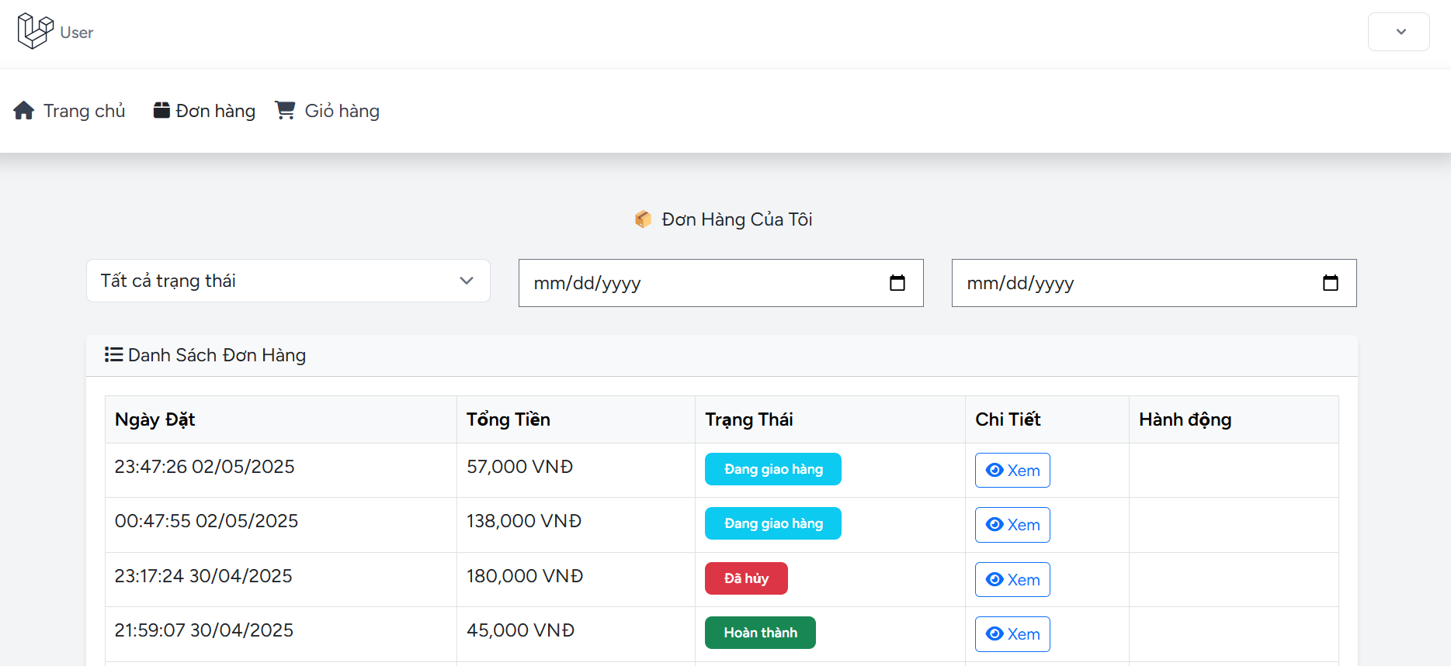

3.9 Giao diện xem chi tiết đơn hàng của người dùng (Đã đăng nhập)
Giao diện xem chi tiết đơn hàng của người dùng hiển thị thông tin chi tiết về đơn hàng đã đặt, bao gồm ngày đặt, họ và tên, số điện thoại, địa chỉ giao hàng, phương thức thanh toán, và trạng thái hiện tại của đơn hàng (chờ xác nhận, đang xử lý, đang giao hàng, hoàn thành, đã hủy). Các sản phẩm trong đơn hàng được liệt kê kèm theo hình ảnh, tên, số lượng, giá thành, và tổng giá trị của mỗi sản phẩm. Ngoài ra, người dùng có thể xem tổng cộng giá trị đơn hàng. Giao diện giúp người dùng dễ dàng theo dõi, kiểm tra và xác nhận thông tin của từng đơn hàng đã đặt.
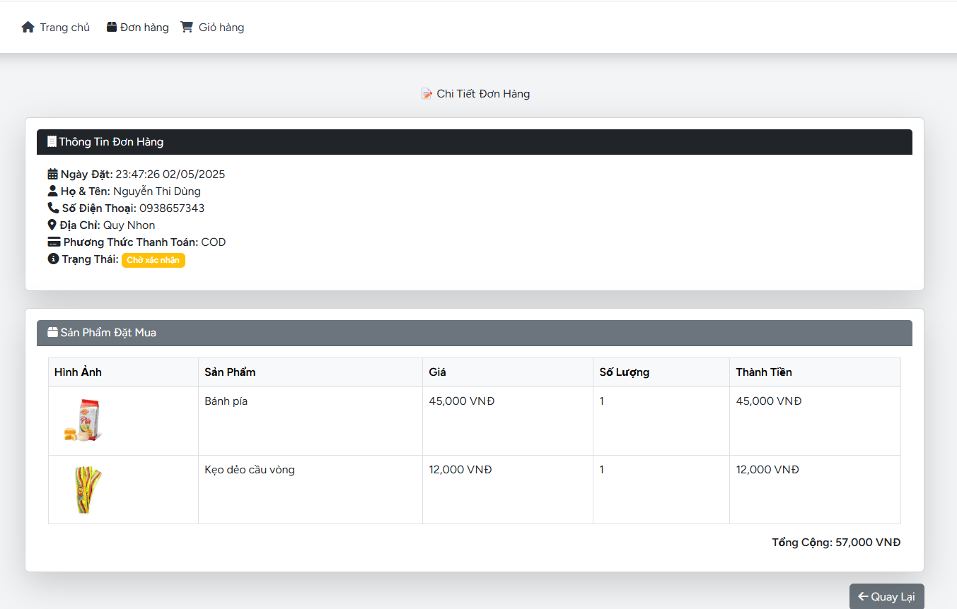

3.10 Giao diện trang chủ của thu ngân
Giao diện trang chủ của thu ngân được thiết kế với sự phân chia rõ ràng giữa hai khu vực chính. Bên trái là danh sách các sản phẩm, hiển thị dưới dạng lưới hoặc danh sách, mỗi sản phẩm có tên, hình ảnh, mô tả ngắn, giá bán, số lượng còn lại, danh mục và nút "Thêm vào giỏ" để thu ngân có thể nhanh chóng chọn sản phẩm cho khách hàng. Bên phải là giỏ hàng của khách, liệt kê tất cả sản phẩm đã được thêm vào cùng với số lượng, giá trị từng sản phẩm, tổng giá trị giỏ hàng, và các lựa chọn như chỉnh sửa số lượng sản phẩm hoặc xóa sản phẩm khỏi giỏ. Thu ngân có thể dễ dàng thực hiện các thao tác như tính tổng tiền thanh toán và tiến hành thanh toán cho khách hàng. Giao diện này giúp thu ngân thao tác nhanh chóng, hiệu quả trong việc quản lý đơn hàng và thanh toán.
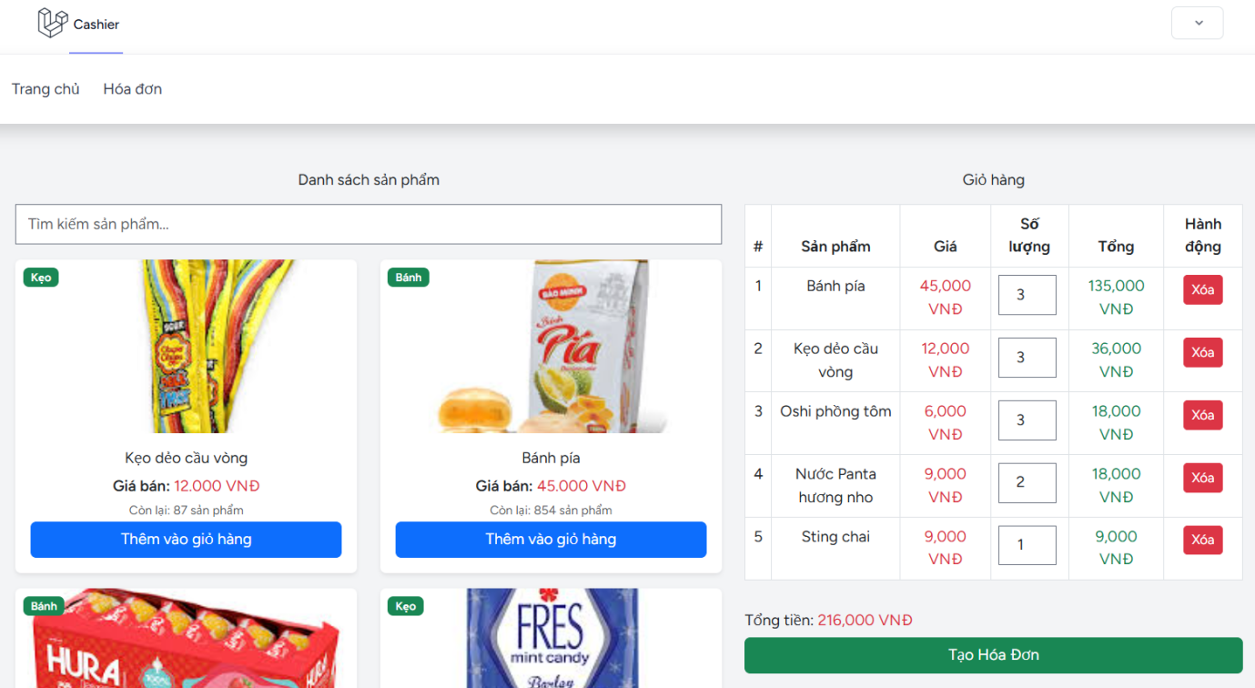

3.11 Giao diện tạo hóa đơn & thanh toán của thu ngân
Giao diện tạo hóa đơn & thanh toán của thu ngân được thiết kế để giúp thu ngân dễ dàng tạo hóa đơn và xử lý thanh toán. Giao diện hiển thị thông tin chi tiết của giỏ hàng, bao gồm danh sách các sản phẩm, số lượng, giá trị từng món hàng, tổng tiền. Bên cạnh đó, có phương thức thanh toán (tiền mặt, chuyển khoản, thẻ tín dụng). Thu ngân có thể chọn phương thức thanh toán phù hợp, sau đó tiến hành xác nhận thanh toán. Giao diện đơn giản, dễ sử dụng, giúp thu ngân thực hiện thanh toán nhanh chóng và chính xác.
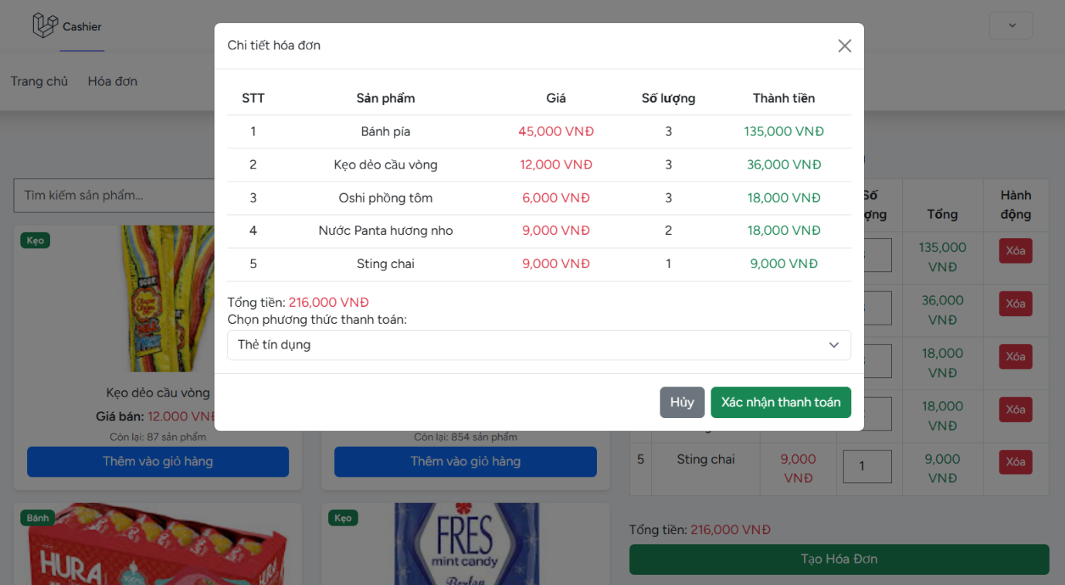

3.12 Giao diện danh sách hóa đơn của thu ngân
Giao diện danh sách hóa đơn của thu ngân hiển thị tất cả các hóa đơn đã được tạo và thanh toán. Mỗi hóa đơn bao gồm thông tin cơ bản như họ và tên người tạo, tổng giá trị đơn hàng, ngày giờ giao dịch, và phương thức thanh toán. Giao diện cho phép thu ngân dễ dàng tìm kiếm hóa đơn theo họ và tên người tạo, hoặc lọc theo phương thức thanh toán và ngày giao dịch. Bên cạnh đó, thu ngân có chức năng để xem chi tiết hóa đơn. Danh sách hóa đơn được sắp xếp theo thứ tự thời gian, giúp thu ngân dễ dàng theo dõi và quản lý các giao dịch. Giao diện đơn giản, trực quan, giúp thu ngân nhanh chóng xử lý và theo dõi các hóa đơn đã thực hiện.
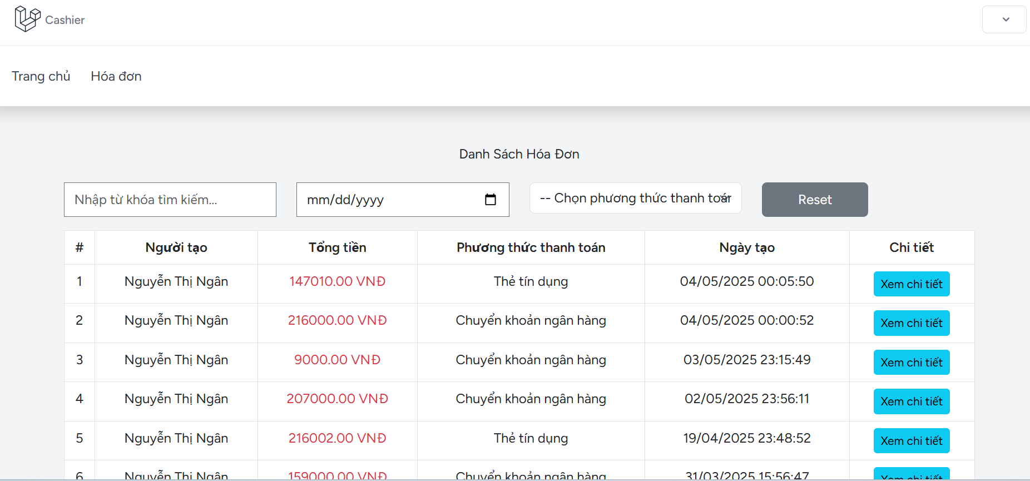

3.13 Giao diện xem chi tiết hóa đơn của thu ngân
Giao diện xem chi tiết hóa đơn của thu ngân hiển thị thông tin chi tiết về hóa đơn đã thanh toán, bao gồm các sản phẩm trong đơn hàng được liệt kê kèm tên, số lượng, giá thành, và tổng giá trị của mỗi sản phẩm. Ngoài ra, thu ngân có thể xem tổng cộng giá trị đơn hàng.
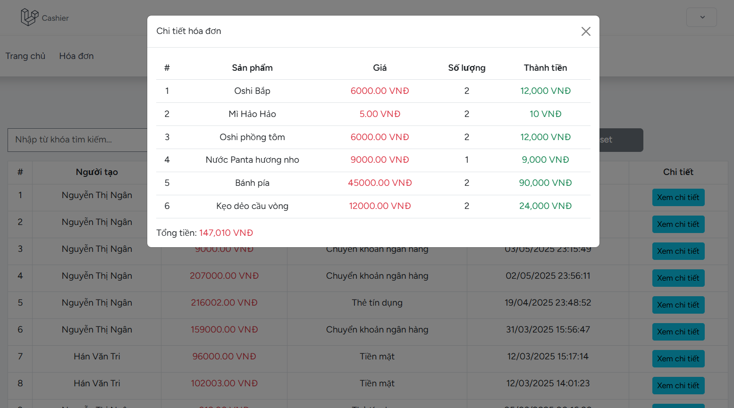

3.14 Giao diện quản lý danh mục của của quản trị viên
Giao diện quản lý danh mục của quản trị viên cho phép quản trị viên quản lý các danh mục sản phẩm trong hệ thống. Giao diện hiển thị danh sách các danh mục hiện có, với các thông tin cơ bản như tên danh mục, mô tả. Mỗi danh mục có các tùy chọn để chỉnh sửa hoặc xóa. Quản trị viên có thể dễ dàng tạo danh mục mới bằng cách nhập tên danh mục, mô tả. Ngoài ra, quản trị viên có thể tìm kiếm danh mục bằng tên danh mục. Giao diện được thiết kế đơn giản và dễ sử dụng, giúp quản trị viên nhanh chóng thực hiện các thao tác mà không gặp khó khăn.
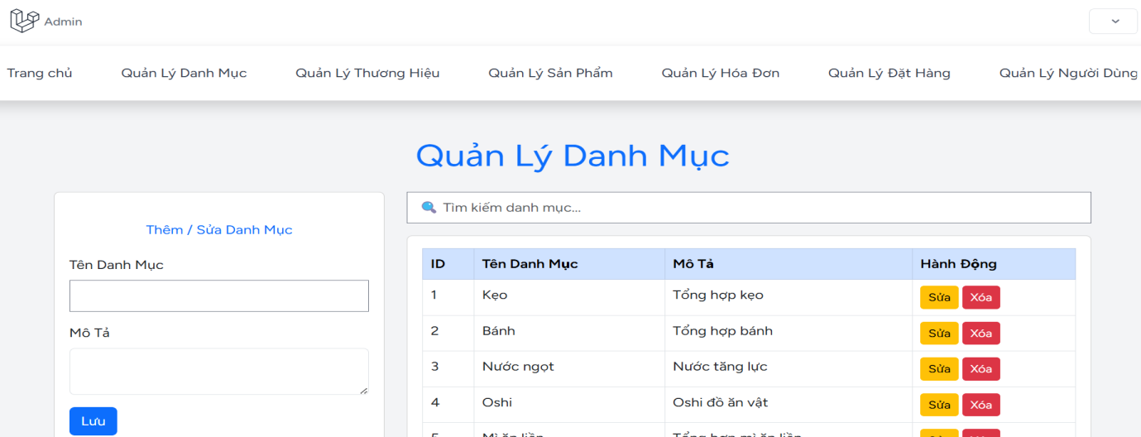

3.15 Giao diện quản lý thương hiệu của quản trị viên
Giao diện quản lý thương hiệu của quản trị viên cho phép quản trị viên quản lý các thương hiệu sản phẩm trong hệ thống. Giao diện hiển thị danh sách các thương hiệu hiện có, với các thông tin cơ bản như tên thương hiệu, mô tả. Mỗi thương hiệu có các tùy chọn để chỉnh sửa hoặc xóa. Quản trị viên có thể dễ dàng tạo thương hiệu mới bằng cách nhập tên thương hiệu, mô tả. Ngoài ra, quản trị viên có thể tìm kiếm thương hiệu bằng tên thương hiệu. Giao diện được thiết kế đơn giản và dễ sử dụng, giúp quản trị viên nhanh chóng thực hiện các thao tác mà không gặp khó khăn.
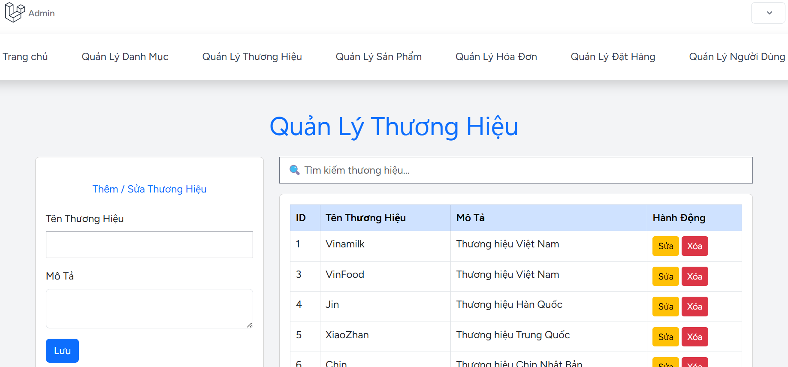

3.16 Giao diện quản lý sản phẩm của quản trị viên
Giao diện quản lý sản phẩm của quản trị viên cho phép quản trị viên quản lý các sản phẩm trong hệ thống. Giao diện hiển thị danh sách các sản phẩm hiện có, với các thông tin cơ bản như tên sản phẩm, mô tả, giá bán, giá nhập, số lượng, danh mục, thương hiệu, và hình ảnh sản phẩm. Mỗi sản phẩm có các tùy chọn để chỉnh sửa hoặc xóa. Quản trị viên có thể dễ dàng tạo sản phẩm mới bằng cách nhập tên sản phẩm, mô tả. Ngoài ra, quản trị viên có thể tìm kiếm sản phẩm bằng tên sản phẩm, danh mục và loại hàng. Giao diện được thiết kế đơn giản và dễ sử dụng, giúp quản trị viên nhanh chóng thực hiện các thao tác mà không gặp khó khăn.
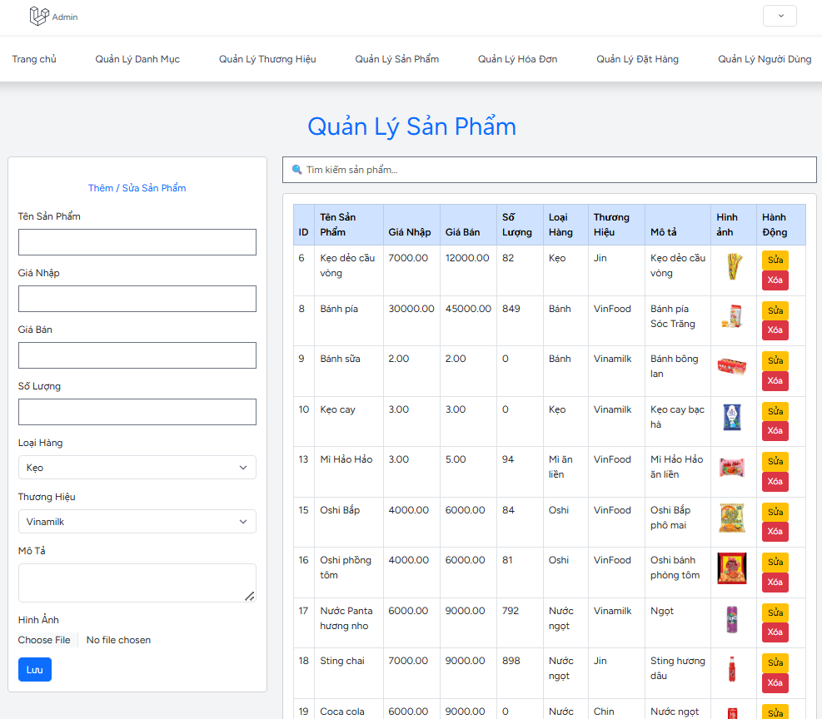

3.17 Giao diện quản lý hóa đơn của quản trị viên
Giao diện danh sách hóa đơn của quản trị viên hiển thị tất cả các hóa đơn đã được tạo và thanh toán. Mỗi hóa đơn bao gồm thông tin cơ bản như họ và tên người tạo, tổng giá trị đơn hàng, ngày giờ giao dịch, và phương thức thanh toán. Giao diện cho phép thu ngân dễ dàng tìm kiếm hóa đơn theo họ và tên người tạo, hoặc lọc theo phương thức thanh toán và ngày giao dịch. Bên cạnh đó, quản trị viên có chức năng để xem chi tiết và xóa hóa đơn. Danh sách hóa đơn được sắp xếp theo thứ tự thời gian, giúp quản trị viên dễ dàng theo dõi và quản lý các giao dịch. Giao diện đơn giản, trực quan, giúp quản trị viên nhanh chóng xử lý và theo dõi các hóa đơn đã thực hiện.
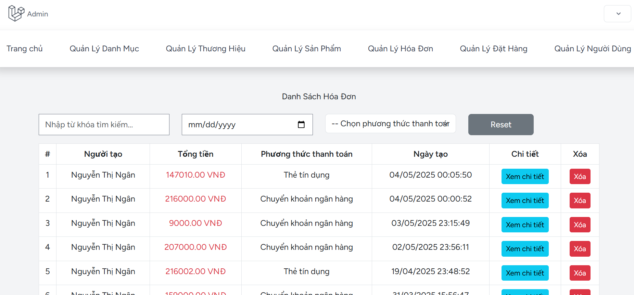

3.18 Giao diện xem chi tiết hóa đơn của quản trị viên
Giao diện xem chi tiết hóa đơn của quản trị viên hiển thị thông tin chi tiết về hóa đơn đã thanh toán, bao gồm các sản phẩm trong đơn hàng được liệt kê kèm tên, số lượng, giá thành, và tổng giá trị của mỗi sản phẩm. Ngoài ra, quản trị viên có thể xem tổng cộng giá trị đơn hàng.
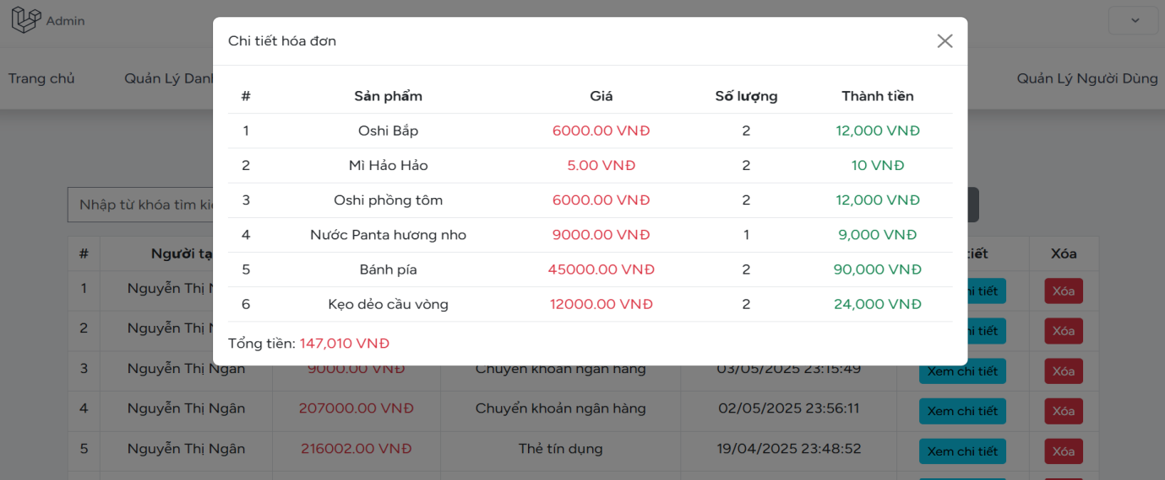

3.19 Giao diện quản lý đơn đặt hàng của quản trị viên
Giao diện danh sách đơn hàng của quản trị viên hiển thị tất cả các đơn hàng đã được người dùng đặt, bao gồm thông tin như ngày đặt, trạng thái đơn hàng (chờ xác nhận, đang xử lý, đang giao hàng, hoàn thành, đã hủy), và tổng giá trị đơn hàng. Quản trị viên có thể dễ dàng theo dõi trạng thái và chi tiết từng đơn hàng. Giao diện cũng cho phép quản trị viên xem lại thông tin chi tiết của từng đơn hàng và các sản phẩm đã mua. Ngoài ra, quản trị viên được sử dụng chức năng xóa đơn hàng (nếu trạng thái là hoàn thành hoặc đã hủy) và chức năng lọc theo trạng thái, từ ngày -> đến ngày.
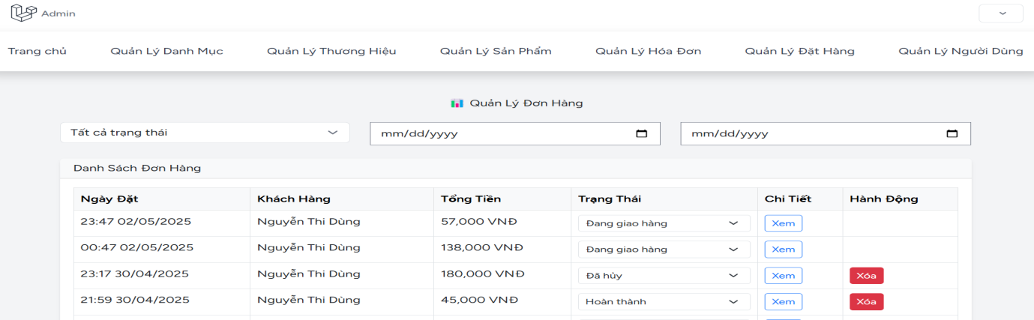

3.20 Giao diện xem chi tiết đơn đặt hàng của quản trị viên
Giao diện xem chi tiết đơn hàng của quản trị viên hiển thị thông tin chi tiết về đơn hàng đã đặt, bao gồm ngày đặt, họ và tên, số điện thoại, địa chỉ giao hàng, phương thức thanh toán, và trạng thái hiện tại của đơn hàng (chờ xác nhận, đang xử lý, đang giao hàng, hoàn thành, đã hủy). Các sản phẩm trong đơn hàng được liệt kê kèm theo hình ảnh, tên, số lượng, giá thành, và tổng giá trị của mỗi sản phẩm. Ngoài ra, quản trị viên có thể xem tổng cộng giá trị đơn hàng. Giao diện giúp quản trị viên dễ dàng theo dõi, kiểm tra và xác nhận thông tin của từng đơn hàng đã đặt.
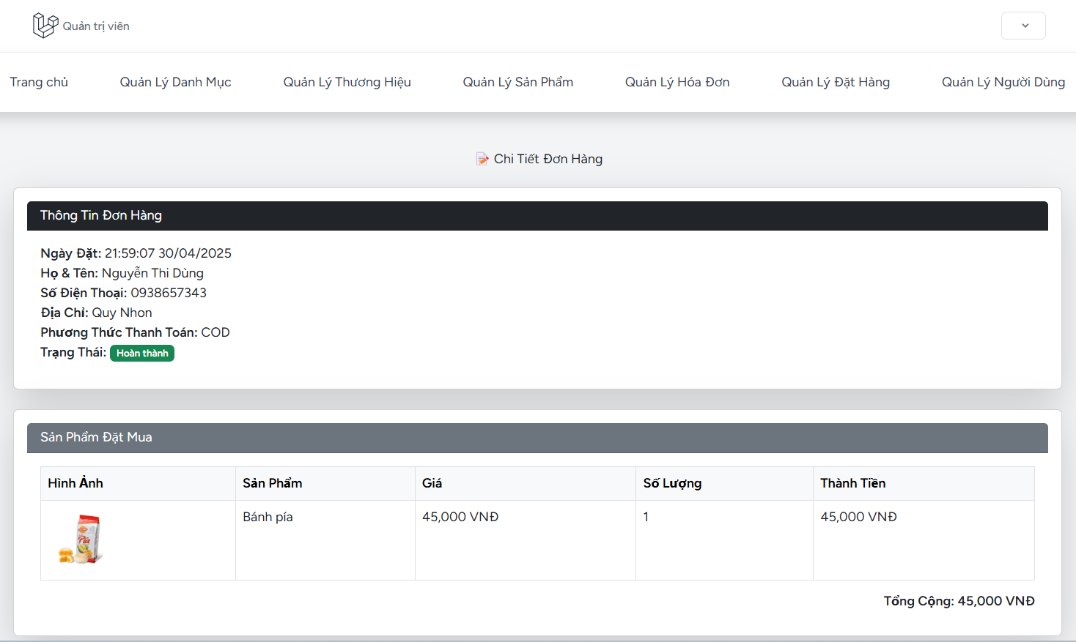

3.21 Giao diện quản lý người dùng của quản trị viên
Giao diện quản lý người dùng của quản trị viên hiển thị danh sách tất cả người dùng trong hệ thống, bao gồm thông tin cơ bản như tên đăng nhập, họ và tên, ngày sinh, địa chỉ, email, số điện thoại và vai trò. Quản trị viên có thể dễ dàng tìm kiếm theo tên đăng nhập, họ và tên, email và lọc người dùng theo vai trò. Các thao tác quản lý chỉnh sửa vai trò hoặc xóa người dùng cũng được hỗ trợ trực tiếp từ giao diện. Giao diện dễ sử dụng và cung cấp khả năng quản lý người dùng hiệu quả, nhanh chóng.
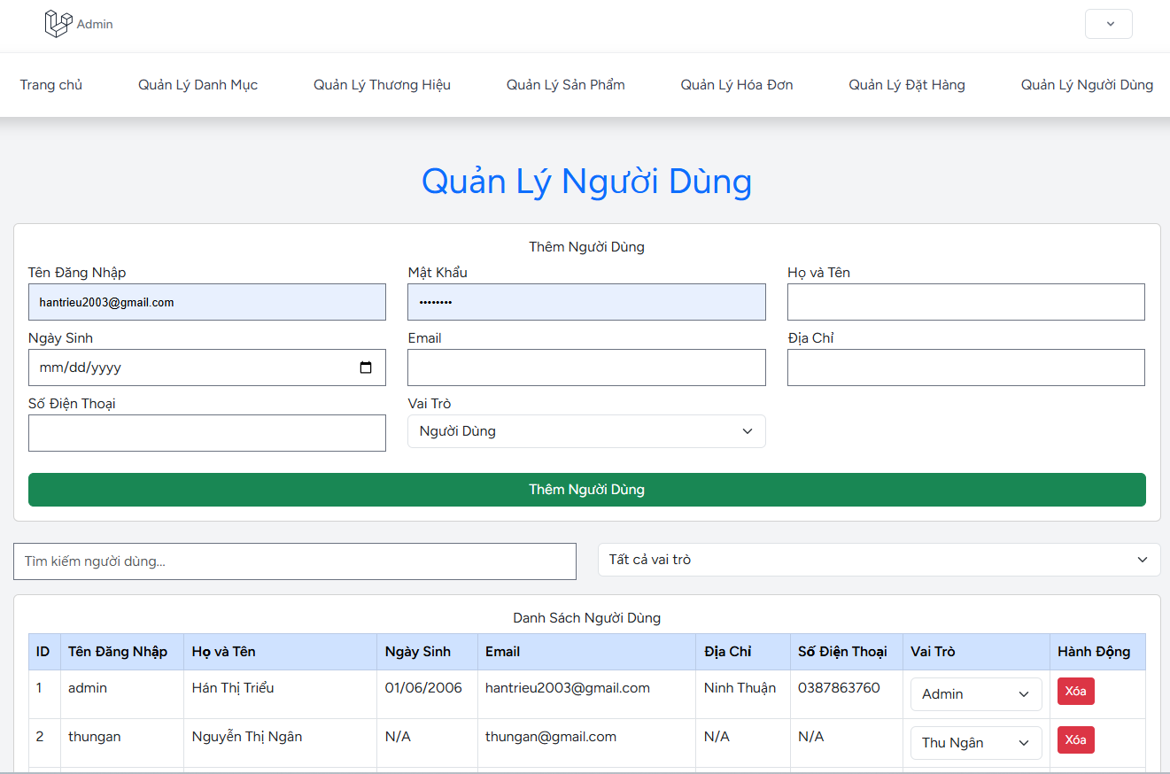

CHƯƠNG III: KIỂM THỬ
Test Case ID | Test Objective | Precondition | Steps | Test data | Expected result | Post-condition | Note | Result
TC_01 | Kiểm tra đăng nhập thành công với tài khoản hợp lệ | Người dùng đã đăng ký tài khoản hợp lệ | 1. Truy cập trang chủ  2. Nhấn nút “Đăng nhập”  3. Nhập tên người dùng và mật khẩu hợp lệ  4. Nhấn nút "Đăng nhập" | Tên người dùng: Admin  Mật khẩu: 12345678 | Người dùng đăng nhập vào hệ thống thành công và chuyển hướng đến trang chủ của người dùng. |  |  | Pass
TC_02 | Kiểm tra đăng nhập thành công với tài khoản hợp lệ | Người dùng đã đăng ký tài khoản hợp lệ | 1. Truy cập trang chủ  2. Nhấn nút “Đăng nhập”  3. Nhập email và mật khẩu hợp lệ  4. Nhấn nút "Đăng nhập" | Email: hantrieu22  @gmail.com  Mật khẩu: 12345678 | Người dùng đăng nhập vào hệ thống thành công và chuyển hướng đến trang chủ của người dùng. |  |  | Pass
TC_03 | Kiểm tra đăng nhập không thành khi người dùng nhập sai mật khẩu | Người dùng đã đăng ký tài khoản | 1. Truy cập trang chủ  2. Nhấn nút “Đăng nhập”  3. Nhập đúng tên người dùng và sai mật khẩu  4. Nhấn nút "Đăng nhập" | Tên người dùng: Admin  Mật khẩu: 12345678888 | Hệ thống hiển thị thông báo lỗi: "Thông tin đăng nhập không chính xác" | Người dùng không được đăng nhập | Trường hợp dữ liệu không hợp lệ | Pass
TC_04 | Kiểm tra đăng nhập không thành khi người dùng nhập tên người dùng không hợp lệ | Người dùng đã đăng ký tài khoản | 1. Truy cập trang chủ  2. Nhấn nút “Đăng nhập”  3. Nhập sai tên người dùng và đúng mật khẩu  4. Nhấn nút "Đăng nhập" | Tên người dùng: Admimm  Mật khẩu: 12345678 | Hệ thống hiển thị thông báo lỗi: "Thông tin đăng nhập không chính xác" | Người dùng không được đăng nhập | Trường hợp dữ liệu không hợp lệ | Pass
TC_05 | Kiểm tra đăng nhập không thành khi người dùng nhập email không hợp lệ | Người dùng đã đăng ký tài khoản | 1. Truy cập trang chủ  2. Nhấn nút “Đăng nhập”  3. Nhập sai email và đúng mật khẩu  4. Nhấn nút "Đăng nhập" | Email: hhhh22  @gmail.com  Mật khẩu: 12345678 | Hệ thống hiển thị thông báo lỗi: "Thông tin đăng nhập không chính xác" | Người dùng không được đăng nhập | Trường hợp dữ liệu không hợp lệ | Pass
TC_06 | Kiểm tra đăng nhập không thành khi người dùng để trống trường thông tin |  | 1. Truy cập trang chủ  2. Nhấn nút “Đăng nhập”  3. Bỏ trống email/tên người dùng và mật khẩu  4. Nhấn nút "Đăng nhập" | Email/Tên người dùng: (trống)  Mật khẩu: (trống) | Hệ thống cảnh báo: "Please fill out this field." |  | Kiểm tra tính bắt buộc của các trường | Pass
TC_07 | Kiểm tra đăng nhập không thành khi người dùng để trống trường Emai/Tên người dùng |  | 1. Truy cập trang chủ  2. Nhấn nút “Đăng nhập”  3. Bỏ trống email/tên người dùng và nhập đúng mật khẩu  4. Nhấn nút "Đăng nhập" | Email/Tên người dùng: (trống)  Mật khẩu: 123456789 | Hệ thống cảnh báo: "Please fill out this field." |  | Kiểm tra tính bắt buộc của các trường | Pass
TC_08 | Kiểm tra đăng nhập không thành khi người dùng để trống trường mật khẩu |  | 1. Truy cập trang chủ  2. Nhấn nút “Đăng nhập”  3. Nhập email/tên người dùng và bỏ trống mật khẩu  4. Nhấn nút "Đăng nhập" | Email/Tên người dùng: admin  Mật khẩu: (trống) | Hệ thống cảnh báo: "Please fill out this field." |  | Kiểm tra tính bắt buộc của các trường | Pass
TC_09 | Kiểm tra đăng ký thành công với thông tin hợp lệ | Hệ thống hoạt động bình thường, chưa có tài khoản trùng email và tên người dùng | 1. Truy cập trang chủ  2. Nhấn nút “Đăng ký”  3. Nhập đầy đủ thông tin hợp lệ 4. Nhấn nút "Đăng ký" | Tên người dùng: nguoidung  Họ và tên: Nguyễn Văn A  Email: nguoidung@gmail.com  Mật khẩu: 12345678  Nhập lại mật khẩu: 12345678 | Hệ thống thông báo đăng ký thành công và chuyển hướng đến trang đăng nhập | Tài khoản mới được tạo và lưu trong hệ thống |  | Pass
TC_10 | Kiểm tra đăng ký không thành công với tên người dùng đã tồn tại trong hệ thống | Tài khoản với tên người dùng “admin” đã tồn tại | 1. Truy cập trang chủ  2. Nhấn nút “Đăng ký”  3. Nhập tên người dùng trùng với tài khoản đã tồn tại và nhập đầy đủ thông tin khác  4. Nhấn nút "Đăng ký" | Tên người dùng: admin  Họ và tên: Nguyễn Văn A  Email: nguoidung@gmail.com  Mật khẩu: 12345678  Nhập lại mật khẩu: 12345678 | Hiển thị thông báo lỗi: "The username has already been taken" | Không tạo thêm tài khoản trùng lặp | Kiểm tra tính duy nhất của tên người dùng | Pass
TC_11 | Kiểm tra đăng ký không thành công với email đã tồn tại trong hệ thống | Tài khoản với email “admin@gmail.com” đã tồn tại | 1. Truy cập trang chủ  2. Nhấn nút “Đăng ký”  3. Nhập email trùng với tài khoản đã tồn tại và nhập đầy đủ thông tin khác  4. Nhấn nút "Đăng ký" | Tên người dùng: admin1  Họ và tên: Nguyễn Văn A  Email: admin@gmail.com  Mật khẩu: 12345678  Nhập lại mật khẩu: 12345678 | Hiển thị thông báo lỗi: "The email has already been taken" | Không tạo thêm tài khoản trùng lặp | Kiểm tra tính duy nhất của tên người dùng | Pass
TC_12 | Kiểm tra đăng ký không thành công khi mật khẩu và nhập lại mật khẩu không trùng khớp |  | 1. Truy cập trang chủ  2. Nhấn nút “Đăng ký”  3. Nhập xác nhận mật khẩu không trùng và nhập đầy đủ thông tin khác  4. Nhấn nút "Đăng ký" | Tên người dùng: admin1  Họ và tên: Nguyễn Văn A  Email: admin1@gmail.com  Mật khẩu: 123456788  Nhập lại mật khẩu: 123456789 | Hiển thị thông báo lỗi: “The password field confirmation does not match.” | Không tạo tài khoản | Kiểm tra logic xác nhận mật khẩu | Pass
TC_13 | Kiểm tra đăng ký không thành công khi bỏ trống tất cả trường thông tin |  | 1. Truy cập trang chủ  2. Nhấn nút “Đăng ký”  3. Để trống tất cả trường thông tin  4. Nhấn nút "Đăng ký" | Tên người dùng: (trống)  Họ và tên: (trống)  Email: (trống)  Mật khẩu: (trống)  Nhập lại mật khẩu): (trống) | Hệ thống cảnh báo: "Please fill out this field." |  | Kiểm tra bắt buộc các trường | Pass
TC_14 | Kiểm tra đăng ký không thành công khi bỏ trống một trường thông tin |  | 1. Truy cập trang chủ  2. Nhấn nút “Đăng ký”  3. Bỏ trống thông tin trường Email và nhập đầy đủ thông tin còn lại  4. Nhấn nút "Đăng ký" | Tên người dùng: admin1  Họ và tên: Nguyễn Văn A  Email: (trống)  Mật khẩu: 123456788  Nhập lại mật khẩu: 123456789 | Hệ thống cảnh báo: "Please fill out this field." |  | Kiểm tra bắt buộc các trường | Pass
TC_15 | Kiểm tra chức năng đăng xuất tài khoản thành công | Người dùng đã đăng nhập vào tài khoản của mình | - Nhấn vào nút “Đăng xuất” |  | Đăng xuất thành công và di chuyển đến trang “Trang chủ” dành cho khách
TC_16 | Kiểm tra thông tin cập nhật thành công với thông tin mới hợp lệ | Người dùng đã đăng nhập | 1. Nhấn vào nút “Hồ sơ”  2. Thay đổi tên người dùng, họ và tên, email, ngày sinh, số điện thoại, địa chỉ.  3. Nhấn vào nút “Cập nhật” | Tên người dùng: nguoidung  Họ và tên: Phùng Ánh Linh  Ngày sinh: 11/09/2004  Email: anhlinh2009@gmail.com  SDT: 08637246323  Địa chỉ: Củ Chi, HCM | Thông tin được cập nhật thành công, thông báo: “Cập nhật thành công” | Thông tin mới được lưu và hiển thị trên giao diện | Dữ liệu đúng định dạng | Pass
TC_17 | Kiểm tra thông tin cập nhật không thành công với tên người dùng mới đã tồn tại trong hệ thống | Người dùng đã đăng nhập | 1. Nhấn vào nút “Hồ sơ”  2. Thay đổi tên người dùng  3. Nhấn vào nút “Cập nhật” | Tên người dùng: nguoidung1 | Hiển thị thông báo lỗi: “Tên người dùng đã được sử”. | Không lưu thông tin mới |  | Pass
TC_18 | Kiểm tra thông tin cập nhật không thành công với email mới đã tồn tại trong hệ thống | Người dùng đã đăng nhập | 1. Nhấn vào nút “Hồ sơ”  2. Thay đổi email  3. Nhấn vào nút “Cập nhật” | Email: hantrieu2003@gmail.com | Hiển thị thông báo lỗi: “Email đã được sử dụng”. | Không lưu thông tin mới |  | Pass
TC_19 | Kiểm tra thông tin cập nhật không thành công khi người dùng nhập email không hợp lệ | Người dùng đã đăng nhập | 1. Nhấn vào nút “Hồ sơ”  2. Thay đổi email  3. Nhấn vào nút “Cập nhật” | Email: han123#@ | Hiển thị thông báo lỗi: “Please enter a part following ‘@’.’han123#@’ is incomplete” | Không lưu thông tin mới |  | Pass
TC_20 | Kiểm tra thông tin cập nhật không thành công khi người dùng nhập số điện thoại không hợp lệ | Người dùng đã đăng nhập | 1. Nhấn vào nút “Hồ sơ”  2. Thay đổi số điện thoại  3. Nhấn vào nút “Cập nhật” | SDT: 012345678u | Hiển thị thông báo lỗi: “Please match the request format. Số điện thoại phải đúng 10 chữ số” | Không lưu thông tin mới |  | Pass
TC_21 | Kiểm tra thông tin cập nhật không thành công khi người dùng bỏ trống họ và tên | Người dùng đã đăng nhập | 1. Nhấn vào nút “Hồ sơ”  2. Xóa nội dung họ và tên  3. Nhấn vào nút “Cập nhật” | Họ tên: trống | Hiển thị thông báo lỗi: “Please fill out this field” | Không lưu thông tin mới |  | Pass
TC_22 | Kiểm tra khi người dùng cập nhật thành công mà không chỉnh sửa gì cả | Người dùng đã đăng nhập | 1. Nhấn vào nút “Hồ sơ”  2. Nhấn vào nút “Cập nhật” | Không có thay đổi | Hiển thị thông báo: “Cập nhật thành công” |  |  | Pass
TC_23 | Kiểm tra cập nhật mật khẩu thành công khi người dùng nhập đúng mật khẩu hiện tại và nhập mật khẩu mới hợp lệ | Người dùng đã đăng nhập và biết mật khẩu hiện tại | 1. Nhấn vào nút “Hồ sơ”  2. Nhập mật khẩu hiện tại đúng và nhập mật khẩu mới hợp lệ  3. Nhấn vào nút “Cập nhập” | Mật khẩu hiện tại: 12345678  Mật khẩu mới: 123456789  Nhập lại mật khẩu mới: 123456789 | Hiển thị thông báo: “Cập nhật thành công” | Mật khẩu cũ không còn hợp lệ | Mật khẩu mới hợp lệ theo yêu cầu hệ thống | Pass
TC_24 | Kiểm tra cập nhật không thành công khi nhập sai mật khẩu hiện tại | Người dùng đã đăng nhập | 1. Nhấn vào nút “Hồ sơ”  2. Nhập mật khẩu hiện tại sai và nhập mật khẩu mới hợp lệ  3. Nhấn vào nút “Cập nhập” | Mật khẩu hiện tại: 123456  Mật khẩu mới: 123456789  Nhập lại mật khẩu mới: 123456789 | Hiển thị thông báo lỗi: “Mật khẩu hiện tại không đúng” | Không thay đổi mật khẩu |  | Pass
TC_25 | Kiểm tra cập nhật mật khẩu không thành công khi mật khẩu mới và xác nhận không giống nhau | Đã đăng nhập vào hệ thống | 1. Nhấn vào nút “Hồ sơ”  2. Nhập đúng mật khẩu hiện tại và nhập mật khẩu mới và xác nhận mật khẩu khác nhau  3. Nhấn vào nút “Cập nhập” | Mật khẩu hiện tại: 12345678  Mật khẩu mới: 123456780  Nhập lại mật khẩu mới: 123456789 | Hiển thị thông báo lỗi: “The password field confirmation does not match.” | Không thay đổi mật khẩu |  | Pass
TC_26 | Kiểm tra cập nhật mật khẩu không thành công khi nhập mật khẩu mới có ký tự quá ngắn | Đã đăng nhập vào hệ thống | 1. Nhấn vào nút “Hồ sơ”  2. Nhập đúng mật khẩu hiện tại và nhập mật khẩu mới và xác nhận mật khẩu dưới 8 ký tự  3. Nhấn vào nút “Cập nhập” | Mật khẩu hiện tại: 12345678  Mật khẩu mới: 123  Nhập lại mật khẩu mới: 123 | Hiển thị thông báo lỗi: “Mật khẩu phải có ít nhất 8 ký tự” | Không thay đổi mật khẩu |  | Pass
TC_27 | Kiểm tra chức năng người dùng xóa tài khoản của mình thành công | Đã đăng nhập vào hệ thống | 1. Nhấn vào nút “Hồ sơ”  2. Nhấn vào nút “Xóa tài khoản”  3. Nhập đúng mật khẩu  4. Nhấn vào nút “Xóa tài khoản” | Mật khẩu: 12345678 | Hệ thống xóa tài khoản người dùng và chuyển đến trang chủ của khách (chưa đăng nhập). |  |  | Pass
TC_28 | Kiểm tra chức năng người dùng xóa tài khoản của mình không thành công khi nhập sai mật khẩu xác nhận xóa | Đã đăng nhập vào hệ thống | 1. Nhấn vào nút “Hồ sơ”  2. Nhấn vào nút “Xóa tài khoản”  3. Nhập sai mật khẩu  4. Nhấn vào nút “Xóa tài khoản” | Mật khẩu: 12345678999 | Hiển thị thông báo lỗi: “The password is incorrect.” |  |  | Pass
TC_29 | Kiểm tra chức năng người dùng xóa tài khoản của mình không thành công khi không nhập mật khẩu xác nhận xóa | Đã đăng nhập vào hệ thống | 1. Nhấn vào nút “Hồ sơ”  2. Nhấn vào nút “Xóa tài khoản”  3. Bỏ trống trường mật khẩu  4. Nhấn vào nút “Xóa tài khoản” | Mật khẩu: (trống) | Hiển thị thông báo lỗi: “The password field is required” |  |  | Pass
TC_30 | Kiểm tra kết quả tìm kiếm khi nhập từ khóa sản phẩm hợp lệ | Hệ thống đã có dữ liệu sản phẩm | 1. Truy cập trang chủ  2. Nhấn vào ô tìm kiếm và nhập từ khóa hợp lệ | Từ khóa: Kẹo | Hiển thị danh sách sản phẩm có chứa từ "Kẹo" |  |  | Pass
TC_31 | Kiểm tra kết quả tìm kiếm với từ khóa không khớp với bất kỳ sản phẩm nào | Hệ thống không có sản phẩm chứa từ khóa "abcdef" | 1. Truy cập trang chủ  2. Nhấn vào ô tìm kiếm và nhập từ khóa “abcdef” | Từ khóa: abcdef | Danh sách hiển thị trống |  | Kiểm tra trường không tìm thấy | Pass
TC_32 | Kiểm tra hiển thị sản phẩm đúng với danh mục được chọn | Hệ thống có nhiều sản phẩm thuộc danh mục "Nước ngọt” | 1. Truy cập trang chủ  2. Chọn danh mục "Nước ngọt" từ bộ lọc | Danh mục: Nước ngọt | Hiển thị danh sách các sản phẩm thuộc danh mục "Nước ngọt” | Danh sách được lọc chính xác |  | Pass
TC_33 | Kiểm tra phản hồi khi chọn danh mục không có sản phẩm | Danh mục “Cá” không có sản phẩm nào | 1. Truy cập trang chủ  2. Chọn danh mục "Cá" từ bộ lọc | Danh mục: Cá | Không hiển thị sản phẩm nào |  |  | Pass
TC_34 | Kiểm tra hiển thị sản phẩm đúng với thương hiệu được chọn | Hệ thống có nhiều sản phẩm thuộc thương hiệu "Jin” | 1. Truy cập trang chủ  2. Chọn thương hiệu “Jin" từ bộ lọc | Thương hiệu: Jin | Hiển thị danh sách các sản phẩm thuộc thương hiệu “Jin” | Danh sách được lọc chính xác |  | Pass
TC_35 | Kiểm tra phản hồi khi chọn thương hiệu không có sản phẩm | Thương “Nani” không có sản phẩm nào | 1. Truy cập trang chủ  2. Chọn thương hiệu “Nani" từ bộ lọc | Thương hiệu: Nani | Không hiển thị sản phẩm nào |  |  | Pass
TC_36 | Kiểm tra kết quả tìm kiếm đúng khi kết hợp tìm kiếm từ khóa và lọc danh mục | Có sản phẩm có ký tự “S” thuộc danh mục “Nước ngọt” | 1. Truy cập trang chủ  2. Nhấn vào ô tìm kiếm và nhập từ khóa “S”  3. Chọn danh mục “Nước ngọt" từ bộ lọc | Từ khóa: S  Danh mục: Nước ngọt | Hiển thị sản phẩm có ký tự "S" thuộc danh mục “Nước ngọt” | Danh sách hiển thị chính xác | Kiểm tra logic kết hợp tìm kiếm và lọc | Pass
TC_37 | Kiểm tra hệ thống xử lý khi không có sản phẩm nào phù hợp với cả từ khóa và danh mục | Không có sản phẩm nào có ký tự “Thịt” trong danh mục “Kẹo” | 1. Truy cập trang chủ  2. Nhấn vào ô tìm kiếm và nhập từ khóa “Thịt”  3. Chọn danh mục “Kẹo" từ bộ lọc | Từ khóa: Thịt  Danh mục: Kẹo | Không có sản phẩm nào được hiển thị |  |  | Pass
TC_38 | Kiểm tra kết quả tìm kiếm đúng khi kết hợp tìm kiếm từ khóa và lọc thương hiệu | Có sản phẩm có ký tự “Bánh” thuộc thương hiệu “Vinamilk” | 1. Truy cập trang chủ  2. Nhấn vào ô tìm kiếm và nhập từ khóa “Bánh”  3. Chọn thương hiệu “Vinamilk” từ bộ lọc | Từ khóa: Bánh  Thương hiệu: Vinamilk | Hiển thị sản phẩm có ký tự "Bánh" thuộc thương hiệu “Vinamilk” | Danh sách hiển thị chính xác | Kiểm tra logic kết hợp tìm kiếm và lọc | Pass
TC_39 | Kiểm tra hệ thống xử lý khi không có sản phẩm nào phù hợp với cả từ khóa và thương hiệu | Không có sản phẩm nào có ký tự “Oshi” trong thương hiệu “Jin” | 1. Truy cập trang chủ  2. Nhấn vào ô tìm kiếm và nhập từ khóa “Oshi”  3. Chọn thương hiệu “Jin” từ bộ lọc | Từ khóa: Oshi  Thương hiệu:  Jin | Không có sản phẩm nào được hiển thị |  |  | Pass
TC_40 | Kiểm tra khi chọn đồng thời danh mục và thương hiệu có sản phẩm phù hợp | Có sản phẩm thuộc danh mục “Mì ăn liền” và thương hiệu “Chin” | 1. Truy cập trang chủ  2. Chọn danh mục “Mì ăn liền”  3. Chọn thương hiệu “Chin” từ bộ lọc | Danh mục: Mì ăn liền  Thương hiệu Chin | Hiển thị danh sách sản phẩm có danh mục là “Mì ăn liền” và thương hiệu “Chin” |  |  | Pass
TC_41 | Kiểm tra khi chọn danh mục và thương hiệu không có sản phẩm phù hợp | Không có sản phẩm nào thuộc danh mục “Nước ngọt” và thương hiệu “Chin” | 1. Truy cập trang chủ  2. Chọn danh mục “Nước ngọt”  3. Chọn thương hiệu “Chin” từ bộ lọc | Danh mục: Nước ngọt  Thương hiệu Chin | Không có sản phẩm nào hiển thị |  |  | Pass
TC_42 | Kiểm tra hệ thống hiển thị đúng sản phẩm phù hợp với tìm kiếm từ khóa kết hợp với lọc danh mục và thương hiệu | Có sản phẩm tên “Sữa dâu” thuộc danh mục “Sữa” và thương hiệu “Vinamilk” | 1. Truy cập trang chủ  2. Nhấn vào ô tìm kiếm và nhập từ khóa “Sữa dâu”  3. Chọn danh mục “Sữa”  4. Chọn thương hiệu “Vinamilk” từ bộ lọc | Từ khóa: Sữa dâu  Danh mục: Sữa  Thương hiệu Vinamilk | Hiển thị danh sách sản phẩm có từ khóa “Sữa dâu”, danh mục là “Sữa” và thương hiệu “Vinamilk” |  |  | Pass
TC_43 | Kiểm tra khi chọn danh mục và thương hiệu không có sản phẩm phù hợp với tìm kiếm từ khóa kết hợp với lọc danh mục và thương hiệu | Không có sản phẩm nào có từ khóa “áo” thuộc danh mục “Bánh” và thương hiệu “Jin” | 1. Truy cập trang chủ  2. Nhấn vào ô tìm kiếm và nhập từ khóa “áo”  3. Chọn danh mục “Bánh”  4. Chọn thương hiệu “Chin” từ bộ lọc | Từ khóa: áo  Danh mục: Bánh  Thương hiệu Chin | Không có sản phẩm nào hiển thị |  |  | Pass
TC_44 | Kiểm tra chức ăng thêm giỏ hàng thành công | Sản phẩm tồn tại trong kho | 1. Truy cập trang chủ  2. Nhấn vào nút “Thêm giỏ hàng” | Tên sản phẩm: Bánh Pía | Hiển thị thông báo: “Đã thêm vào giỏ hàng!” |  |  | Pass
TC_45 | Kiểm tra chức năng thêm sản phẩm đã có trong giỏ | Số lượng sản phẩm trong giỏ ít hơn số lượng sản phẩm trong kho | 1. Truy cập trang chủ  2. Nhấn vào nút “Thêm giỏ hàng” | Tên sản phẩm: Bánh Pía  Số lượng trong giỏ: 1 | Hiển thị thông báo: “Đã thêm vào giỏ hàng!” và cộng một số lượng sản phẩm vừa thêm |  |  | Pass
TC_46 | Kiểm tra chức năng thêm giỏ hàng vượt quá số lượng trong kho | Số lượng sản phẩm trong giỏ bằng số lượng sản phẩm trong kho | 1. Truy cập trang chủ  2. Nhấn vào nút “Thêm giỏ hàng” | Tên sản phẩm: Bánh sữa  Số lượng trong giỏ: 4  Số lượng trong kho: 4 | Hiển thị thông báo: “ Bạn đã thêm tối đa số lượng tồn kho! |  |  | Pass
TC_47 | Kiểm tra chức năng tăng số lượng sản phẩm trong giỏ hàng thành công bằng cách nhấn vào icon tăng | Người dùng đã đăng nhập, sản phẩm đã có sẵn trong giỏ hàng và còn hàng trong kho | 1. Truy cập trang chủ  2. Nhấn vào nút “Giỏ hàng”  3. Nhấn vài icon tăng số lượng “^”  4. Quan sát số lượng và tổng tiền | Tên sản phẩm: Kẹo cay  Số lượng trong giỏ ban đầu: 5 | Số lượng tăng thành 6 và cập nhật lại thành tiền, tổng tiền |  |  | Pass
TC_48 | Kiểm tra chức năng tăng số lượng sản phẩm trong giỏ hàng không thành công bằng cách nhấn vào icon tăng | Người dùng đã đăng nhập, số lượng sản phẩm trong giỏ bằng số lượng sản phẩm trong kho | 1. Truy cập trang chủ  2. Nhấn vào nút “Giỏ hàng”  3. Nhấn vài icon tăng số lượng “^” | Tên sản phẩm: Bánh sữa  Số lượng trong giỏ: 4  Số lượng trong kho: 4 | Số lượng không thay đổi |  |  | Pass
TC_49 | Kiểm tra chức năng tăng số lượng sản phẩm trong giỏ hàng thành công bằng cách nhập số lượng | Người dùng đã đăng nhập, sản phẩm đã có sẵn trong giỏ hàng và còn hàng trong kho | 1. Truy cập trang chủ  2. Nhấn vào nút “Giỏ hàng”  3. Nhập số lượng bằng 8  4. Quan sát số lượng và tổng tiền | Tên sản phẩm: Kẹo cay  Số lượng trong giỏ ban đầu: 6 | Số lượng thành 8 và cập nhật lại tổng tiền, thành tiền |  |  | Pass
TC_50 | Kiểm tra chức năng tăng số lượng sản phẩm trong giỏ hàng không thành công bằng cách nhập số lượng | Người dùng đã đăng nhập, số lượng sản phẩm trong giỏ bằng số lượng sản phẩm trong kho | 1. Truy cập trang chủ  2. Nhấn vào nút “Giỏ hàng”  3. Nhập số lượng bằng 80 | Tên sản phẩm: Bánh sữa  Số lượng trong giỏ: 4  Số lượng trong kho: 4 | Hiển thị thông báo lỗi: “Số lượng vượt quá số lượng trong kho (4)” |  |  | Pass
TC_51 | Kiểm tra chức năng giảm số lượng sản phẩm trong giỏ hàng thành công bằng cách nhấn vào icon giảm | Người dùng đã đăng nhập, sản phẩm đã có sẵn trong giỏ hàng và còn hàng trong kho | 1. Truy cập trang chủ  2. Nhấn vào nút “Giỏ hàng”  3. Nhấn vài icon giảm số lượng “v”  4. Quan sát số lượng và tổng tiền | Tên sản phẩm: Kẹo cay  Số lượng trong giỏ ban đầu: 5 | Số lượng tăng thành 4 và cập nhật lại thành tiền, tổng tiền |  |  | Pass
TC_52 | Kiểm tra chức năng giảm số lượng sản phẩm trong giỏ hàng không thành công bằng cách nhấn vào icon giảm | Người dùng đã đăng nhập, số lượng sản phẩm trong giỏ bằng 1 | 1. Truy cập trang chủ  2. Nhấn vào nút “Giỏ hàng”  3. Nhấn vài icon giảm số lượng “v” | Tên sản phẩm: Mì hảo hảo  Số lượng ban đầu: 1 | Số lượng không thay đổi |  |  | Pass
TC_53 | Kiểm tra chức năng giảm số lượng sản phẩm trong giỏ hàng thành công bằng cách nhập số lượng | Người dùng đã đăng nhập, sản phẩm đã có sẵn trong giỏ hàng | 1. Truy cập trang chủ  2. Nhấn vào nút “Giỏ hàng”  3. Nhập số lượng bằng 2  4. Quan sát số lượng và tổng tiền | Tên sản phẩm: Kẹo cay  Số lượng trong giỏ ban đầu: 6 | Số lượng thành 2 và cập nhật lại tổng tiền, thành tiền |  |  | Pass
TC_54 | Kiểm tra chức năng giảm số lượng sản phẩm trong giỏ hàng không thành công bằng cách nhập số lượng | Người dùng đã đăng nhập, sản phẩm đã có sẵn trong giỏ hàng và nhập số lượng sản phẩm nhỏ hơn 1 | 1. Truy cập trang chủ  2. Nhấn vào nút “Giỏ hàng”  3. Nhập số lượng bằng 0  4. Quan sát số lượng và tổng tiền | Tên sản phẩm: Kẹo cay  Số lượng trong giỏ ban đầu: 10 | Hiển thị thông báo lỗi: “Số lượng phải lớn hơn 0.” và số lượng không thay đổi |  |  | Pass
TC_55 | Kiểm tra chức năng xóa sản phẩm khỏi giỏ hàng thành công | Người dùng đã đăng nhập, sản phẩm đã có sẵn trong giỏ hàng | 1. Truy cập trang chủ  2. Nhấn vào nút “Giỏ hàng”  3. Nhấn vào nút “Xóa” | Tên sản phẩm: Kẹo cay | Sản phẩm được xóa khỏi giỏ hàng |  |  | Pass
TC_56 | Kiểm tra chức năng đặt hàng thành công | Người dùng đã đăng nhập và có sản phẩm trong giỏ hàng | 1. Truy cập trang chủ  2. Nhấn vào nút “Giỏ hàng”  3. Nhấn vào nút “Đặt hàng”  4. Chỉnh sửa thông tin đặt hàng  5. Nhấn vào nút “Xác nhận” | Họ và Tên: Phùng Ánh Linh  Số Điện Thoại: 0993734833  Địa Chỉ Nhận Hàng: Quy nhơn  Phương Thức Thanh Toán: VNPay | Hiển thị thông báo: “Đặt hàng thành công!” |  |  | Pass
TC_57 | Kiểm tra chức năng đặt hàng không thành công khi người dùng nhập số điện thoại ít hơn 10 số | Người dùng đã đăng nhập và có sản phẩm trong giỏ hàng | 1. Truy cập trang chủ  2. Nhấn vào nút “Giỏ hàng”  3. Nhấn vào nút “Đặt hàng”  4. Nhập số điện thoại ít hơn 10 số  5. Nhấn vào nút “Xác nhận” | Họ và Tên: Phùng Ánh Linh  Số Điện Thoại: 099  Địa Chỉ Nhận Hàng: Quy nhơn  Phương Thức Thanh Toán: VNPay | Hiển thị thông báo lỗi: “Số điện thoại phải gồm đúng 10 chữ số.” |  |  | Pass
TC_58 | Kiểm tra chức năng lọc thành công theo trạng thái đơn hàng | Người dùng hoặc admin đã đăng nhập | 1. Truy cập trang chủ  2. Nhấn vào nút “Đơn hàng”/ “Quản lý đặt hàng”  3. Chọn trạng thái “Chờ xác nhận” trong bộ lọc | Trạng thái: Chờ xác nhận | Hiển thị tất cả các đơn có trạng thái đơn hàng là chờ xác nhận |  |  | Pass
TC_59 | Kiểm tra chức năng lọc thành công theo trạng thái đơn hàng khi không có đơn hàng nào | Người dùng hoặc admin đã đăng nhập, trạng thái “Hoàn thành” không có đơn hàng nào | 1. Truy cập trang chủ  2. Nhấn vào nút “Đơn hàng”/ “Quản lý đặt hàng”  3. Chọn trạng thái “Hoàn thành” trong bộ lọc | Trạng thái: Hoàn thành | Danh sách đơn hàng trống |  |  | Pass
TC_60 | Kiểm tra chức năng lọc đơn hàng thành công dựa vào từ ngày bắt đầu và ngày kết thúc | Người dùng hoặc admin đã đăng nhập | 1. Truy cập trang chủ  2. Nhấn vào nút “Đơn hàng”/ “Quản lý đặt hàng”  3. Chọn Từ ngày là 01/05/2025  4. Chọn đến ngày là 02/05/2025 | Từ ngày: 01/05/2025  Đến ngày: 02/05/2025 | Hệ thống hiển thị danh sách đơn hàng có ngày tạo nằm trong khoảng từ 01/05/2025 đến 02/05/2025 |  |  | Pass
TC_61 | Kiểm tra chức năng lọc đơn hàng thành công dựa vào từ ngày bắt đầu và ngày kết thúc khi không có đơn hàng nào | Người dùng hoặc admin đã đăng nhập | 1. Truy cập trang chủ  2. Nhấn vào nút “Đơn hàng”/ “Quản lý đặt hàng”  3. Chọn Từ ngày là 01/05/2024  4. Chọn đến ngày là 02/08/2024 | Từ ngày: 01/05/2024  Đến ngày: 02/08/2024 | Danh sách đơn hàng trống |  |  | Pass
TC_62 | Kiểm tra chức năng lọc đơn hàng thành công dựa vào từ ngày bắt đầu | Người dùng hoặc admin đã đăng nhập | 1. Truy cập trang chủ  2. Nhấn vào nút “Đơn hàng”/ “Quản lý đặt hàng”  3. Chọn Từ ngày là 01/05/2025 | Từ ngày: 01/05/2025 | Hệ thống hiển thị danh sách đơn hàng có ngày tạo nằm trong khoảng từ 01/05/2025 đến nay |  |  | Pass
TC_63 | Kiểm tra chức năng lọc đơn hàng thành công dựa vào từ ngày kết thúc | Người dùng hoặc admin đã đăng nhập | 1. Truy cập trang chủ  2. Nhấn vào nút “Đơn hàng”/ “Quản lý đặt hàng”  3. Chọn Đến ngày là 01/05/2025 | Đến ngày: 01/05/2025 | Hệ thống hiển thị danh sách đơn hàng có ngày tạo nằm trong khoảng từ trước đến 01/05/2025 |  |  | Pass
TC_64 | Kiểm tra chức năng lọc đơn hàng khi kết hợp chọn trạng thái và khoảng thời gian | Người dùng hoặc admin đã đăng nhập | 1. Truy cập trang chủ  2. Nhấn vào nút “Đơn hàng”/ “Quản lý đặt hàng”  3. Chọn trạng thái là “Đang giao hàng”  4. Chọn Từ ngày là 01/05/2025  5. Chọn đến ngày là 10/05/2025 | Trạng thái: Đang giao hàng  Từ ngày: 01/05/2025  Đến ngày: 10/05/2025 | Hệ thống hiển thị danh sách đơn hàng có trạng thái là “Đang giao hàng” và có ngày tạo nằm trong khoảng 01/05/2025 – 10/05/2025 |  |  | Pass
TC_65 | Kiểm tra chức năng hủy đơn hàng thành công | Người dùng đã đăng nhập và trạng thái đơn hàng là “Chờ xác nhận” | 1. Truy cập trang chủ  2. Nhấn vào nút “Đơn hàng”  3. Nhấn vào nút “Hủy Đơn”  4. Nhấn vào nút “Ok” | Trạng thái đơn hàng: Chờ xác nhận | Trạng thái đơn hàng cập nhật thành: “Đã hủy” |  |  | Pass
TC_66 | Kiểm tra chức năng admin cập nhật đơn hàng thành công | Admin đã đăng nhập | 1. Truy cập trang chủ  2. Nhấn vào nút “Quản lý đơn hàng”  3. Nhấn chọn trạng thái đơn hàng mới | Trạng thái đơn hàng cũ: Chờ xác nhận  Trạng thái đơn hàng mới: Đang xử lý | Hiển thị thông báo: “Cập nhật trạng thái thành công!” | Danh sách đơn hàng được câpj nhật lại
TC_67 | Kiểm tra chức năng admin cập nhật đơn hàng không thành công | Admin đã đăng nhập  Không cho phép cập nhật lùi theo thứ tự: Chờ xác nhận -> Đang xử lý -> Đang giao hàng -> Hoàn thành -> Đã hủy | 1. Truy cập trang chủ  2. Nhấn vào nút “Quản lý đơn hàng”  3. Nhấn chọn trạng thái đơn hàng mới | Trạng thái đơn hàng cũ: Hoàn thành  Trạng thái đơn hàng mới: Đang xử lý | Hiển thị thông báo lỗi: “Lỗi cập nhật trạng thái!” | Danh sách đơn hàng được cập nhật lại
TC_68 | Kiểm tra chức admin năng xóa đơn hàng thành công | Admin đã đăng nhập và trạng thái đơn hàng là “Đã hủy” hoặc “Hoàn thành” | 1. Truy cập trang chủ  2. Nhấn vào nút “Đơn hàng”/ “Quản lý đặt hàng”  3. Nhấn vào nút “Xóa”  4. Nhấn vào nút “Ok” | Trạng thái đơn hàng: Chờ xác nhận | Hiển thị thông báo: “Xóa đơn hàng thành công!” | Danh sách đơn hàng được cập nhật lại |  | Pass
TC_69 | Kiểm tra người dùng có thể xem chi tiết đơn hàng đã đặt | Người dùng hoặc admin đã đăng nhập.  Có ít nhất 1 đơn hàng đã đặt thành công | 1. Truy cập trang chủ  2. Nhấn vào nút “Đặt hàng”/ “Quản lý đặt hàng”  3. Nhấn vào nút “Xem” |  | Hệ thống hiển thị trang chi tiết đơn hàng, bao gồm:  - Thông tin đơn hàng (Ngày đặt, họ tên, số điện thoại, địa chỉ, phương thức thanh toán, trạng thái đơn)  - Thông tin sản phẩm (Hình ảnh, tên, giá, số lượng, thành tiền, tổng tiền) |  |  | Pass
TC_70 | Kiểm tra chức năng thu ngân tạo hóa đơn mới thành công | Thu ngân đã đăng nhập vào hệ thống | 1. Truy cập trang chủ  2. Nhấn vào nút “Thêm vào giỏ hàng” để thêm sản phẩm vào giỏ hàng  3. Nhấn vào nút “Tạo hóa đơn”  4. Chọn phương thức thanh toán  5. Nhấn vào nút “Xác nhận thanh toán” | Tên sản phẩm: Sting chai  Giá: 9.000 VND  Số lượng: 2  Tổng: 18.000 VND  Tổng tiền: 18.000VND | Hệ thống hiện thị thông báo: “Hóa đơn đã được tạo thành công!” | Hóa đơn được lưu vào hệ thống |  | Pass
TC_71 | Kiểm tra chức năng thu ngân tạo hóa đơn không thành công với giỏ hàng không có sản phẩm nào | Thu ngân đã đăng nhập vào hệ thống | 1. Truy cập trang chủ  2. Nhấn vào nút “Tạo hóa đơn” |  | Hệ thống hiện thị thông báo lỗi: “Giỏ hàng trống!” |  |  | Pass
TC_72 | Kiểm tra chức năng tìm kiếm hóa đơn thành công bằng từ khóa hợp lệ | Thu ngân / Admin đã đăng nhập vào hệ thống  Dữ liệu có hóa đơn chứa từ khóa “Ngân” | 1. Truy cập trang chủ  2. Nhấn vào nút “Hóa đơn”/ ”Quản lý hóa đơn”  3. Nhấn vào ô tìm kiếm và nhập tên người tạo | Người tạo: Ngân | Hiển thị danh sách các hóa đơn có người tạo chứa ký tự “Ngân” |  |  | Pass
TC_73 | Kiểm tra chức năng tìm kiếm hóa đơn bằng từ khóa không hợp lệ | Thu ngân / Admin đã đăng nhập vào hệ thống  Dữ liệu không có hóa đơn chứa từ khóa “Na” | 1. Truy cập trang chủ  2. Nhấn vào nút “Hóa đơn”/ ”Quản lý hóa đơn”  3. Nhấn vào ô tìm kiếm và nhập tên người tạo không hợp lệ | Người tạo: Na | Hiển thị danh sách hóa đơn trống |  |  | Pass
TC_74 | Kiểm tra chức năng lọc hóa đơn thành công theo ngày | Thu ngân / Admin đã đăng nhập vào hệ thống  Dữ liệu có hóa đơn theo ngày 15/05/2025 | 1. Truy cập trang chủ  2. Nhấn vào nút “Hóa đơn”/ ”Quản lý hóa đơn”  3. Chọn ngày để lọc | Ngày: 15/05/2025 | Hiển thị danh sách các hóa đơn có ngày tạo là 15/05/2025 |  |  | Pass
TC_75 | Kiểm tra chức năng lọc hóa đơn theo ngày không có hóa đơn nào | Thu ngân / Admin đã đăng nhập vào hệ thống  Dữ liệu không có hóa đơn theo ngày 19/09/2022 | 1. Truy cập trang chủ  2. Nhấn vào nút “Hóa đơn”/ ”Quản lý hóa đơn”  3. Chọn ngày để lọc (ngày không có hóa đơn nào) | Ngày: 19/09/2022 | Hiển thị danh sách trống |  |  | Pass
TC_76 | Kiểm tra chức năng lọc hóa đơn thành công theo phương thức thanh toán | Thu ngân / Admin đã đăng nhập vào hệ thống  Dữ liệu có hóa đơn theo phương thức thanh toán là “Tiền mặt” | 1. Truy cập trang chủ  2. Nhấn vào nút “Hóa đơn”/ ”Quản lý hóa đơn”  3. Chọn phương thức thanh toán để lọc | Phương thức thanh toán: Tiền mặt | Hiển thị danh sách các hóa đơn có phương thức thanh toán là tiền mặt |  |  | Pass
TC_77 | Kiểm tra chức năng lọc hóa đơn theo phương thức thanh toán không có hóa đơn nào | Thu ngân / Admin đã đăng nhập vào hệ thống  Dữ liệu không có hóa đơn theo phương thức thanh toán là “Thẻ tín dụng” | 1. Truy cập trang chủ  2. Nhấn vào nút “Hóa đơn”/ ”Quản lý hóa đơn”  3. Chọn phương thức thanh toán để lọc | Phương thức thanh toán: Thẻ tín dụng | Hiển thị danh sách trống |  |  | Pass
TC_78 | Kiểm tra chức năng tìm kiếm theo từ khóa hợp lệ và lọc theo ngày có hóa đơn | Thu ngân / Admin đã đăng nhập vào hệ thống  Dữ liệu có hóa đơn chứa từ khóa “Ngân” và theo ngày 01/05/2025 | 1. Truy cập trang chủ  2. Nhấn vào nút “Hóa đơn”/ ”Quản lý hóa đơn”  3. Nhấn vào ô tìm kiếm và nhập tên người tạo hợp lệ  4. Chọn ngày (Có hóa đơn) để lọc | Người tạo: Ngân  Ngày: 15/05/2025 | Hiển thị danh sách các hóa có người tạo chứa từ khóa “Ngân” và ngày lọc là 15/05/2025 |  |  | Pass
TC_79 | Kiểm tra chức năng tìm kiếm theo từ khóa không hợp lệ và lọc theo ngày không có hóa đơn | Thu ngân / Admin đã đăng nhập vào hệ thống  Dữ liệu không có hóa đơn chứa từ khóa “SH2” và theo ngày 01/05/2022 | 1. Truy cập trang chủ  2. Nhấn vào nút “Hóa đơn”/ ”Quản lý hóa đơn”  3. Nhấn vào ô tìm kiếm và nhập tên người tạo hợp lệ  4. Chọn ngày để lọc | Người tạo: SH2  Ngày: 01/05/2022 | Hiển thị danh sách trống |  |  | Pass
TC_80 | Kiểm tra chức năng tìm kiếm theo từ khóa hợp lệ và lọc theo phương thức thanh toán có hóa đơn | Thu ngân / Admin đã đăng nhập vào hệ thống  Dữ liệu có hóa đơn chứa từ khóa “Ngân” và phương thức thanh toán là “Tiền mặt” | 1. Truy cập trang chủ  2. Nhấn vào nút “Hóa đơn”/ ”Quản lý hóa đơn”  3. Nhấn vào ô tìm kiếm và nhập tên người tạo hợp lệ  4. Chọn phương thức thanh toán để lọc | Người tạo: Ngân  Phương thức thanh toán: Tiền mặt | Hiển thị danh sách có hóa đơn chứa từ khóa “Ngân” và phương thức thanh toán là “Tiền mặt” |  |  | Pass
TC_81 | Kiểm tra chức năng tìm kiếm theo từ khóa không hợp lệ và lọc theo phương thức thanh toán không có hóa đơn | Thu ngân / Admin đã đăng nhập vào hệ thống  Dữ liệu không có hóa đơn chứa từ khóa “Ni1” và phương thức thanh toán là “Thẻ tín dụng” | 1. Truy cập trang chủ  2. Nhấn vào nút “Hóa đơn”/ ”Quản lý hóa đơn”  3. Nhấn vào ô tìm kiếm và nhập tên người tạo hợp lệ  4. Chọn phương thức thanh toán để lọc | Người tạo: Ni1  Phương thức thanh toán: Thẻ tín dụng | Hiển thị danh sách trống |  |  | Pass
TC_82 | Kiểm tra chức năng lọc chính xác theo ngày và phương thức thanh toán | Thu ngân / Admin đã đăng nhập vào hệ thống  Dữ liệu có hóa đơn theo ngày | 1. Truy cập trang chủ  2. Nhấn vào nút “Hóa đơn”/ ”Quản lý hóa đơn”  3. Chọn ngày để lọc  4. Chọn phương thức thanh toán để lọc | Ngày: 01/05/2021  Phương thức thanh toán: Thẻ tín dụng | Hiển thị danh sách trống |  |  | Pass
TC_83 | Kiểm tra chức năng làm mới danh sách hóa đơn thành công | Thu ngân / Admin đã đăng nhập vào hệ thống | 1. Truy cập trang chủ  2. Nhấn vào nút “Hóa đơn”/ ”Quản lý hóa đơn”  3. Chọn ngày để lọc  4. Chọn phương thức thanh toán để lọc  5. Nhấn vào nút “Làm mới” | Ngày: 01/05/2021  Phương thức thanh toán: Thẻ tín dụng | Hiển thị danh sách tất cả các hóa đơn |  |  | Pass
TC_84 | Kiểm tra chức năng xóa hóa đơn thành công | Admin đã đăng nhập vào hệ thống | 1. Truy cập trang chủ  2. Nhấn vào nút “Quản lý hóa đơn”  3. Nhấn vào nút “Xóa”  4. Nhấn vào nút” OK” | Người tạo: Nguyễn Thị Ngân  Tổng tiền: 218.000VND  Phương thức thanh toán: Thẻ tín dụng  Ngày tạo: 05/03/2025 00:16:20 | Hiển thị thông báo: “Hóa đơn đã được xóa thành công!” | Danh sách đơn hàng được cập nhật lại |  | Pass
TC_85 | Kiểm tra chức năng tìm kiếm danh mục thành công theo từ khóa hợp lệ | Admin đã đăng nhập vào hệ thống  Có ít nhất 1 danh mục chứa từ khóa tìm kiếm | 1. Truy cập trang chủ  2. Nhấn vào nút “Quản lý danh mục”  3. Nhấn vào ô tìm kiếm và nhập từ khóa | Từ khóa: Kẹo | Hiển thị danh sách danh mục có từ khóa Kẹo |  |  | Pass
TC_86 | Kiểm tra chức năng tìm kiếm danh mục không thành công khi nhập từ khóa không hợp lệ | Admin đã đăng nhập vào hệ thống  Không có danh mục nào chứa từ khóa tìm kiếm | 1. Truy cập trang chủ  2. Nhấn vào nút “Quản lý danh mục”  3. Nhấn vào ô tìm kiếm và nhập từ khóa | Từ khóa:” Mi2 | Hiển thị danh sách trống |  |  | Pass
TC_87 | Kiểm tra chức năng thêm danh mục thành công | Admin đã đăng nhập vào hệ thống  Thông tin danh mục mới hợp lệ | 1. Truy cập trang chủ  2. Nhấn vào nút “Quản lý danh mục”  3. Nhập thông tin danh mục mới  4. Nhấn vào nút “Lưu” | Tên danh mục: Cá  Mô tả: Tổng hợp cá | Danh sách danh mục hiển thị thêm danh mục vừa mới tạo |  |  | Pass
TC_88 | Kiểm tra chức năng thêm danh mục thành công khi bỏ trống trường mô tả | Admin đã đăng nhập vào hệ thống | 1. Truy cập trang chủ  2. Nhấn vào nút “Quản lý danh mục”  3. Nhập tên danh mục và bỏ trống trường mô tả  4. Nhấn vào nút “Lưu” | Tên danh mục: Sữa  Mô tả: (trống) | Danh sách danh mục hiển thị thêm danh mục vừa mới tạo |  |  | Pass
TC_89 | Kiểm tra chức năng thêm danh mục không thành công khi bỏ trống trường tên danh mục | Admin đã đăng nhập vào hệ thống | 1. Truy cập trang chủ  2. Nhấn vào nút “Quản lý danh mục”  3. Bỏ trống trường tên danh mục và nhập hợp lệ trường mô tả  4. Nhấn vào nút “Lưu” | Tên danh mục: (trống)  Mô tả: Sữa tươi | Hiển thị thông báo lỗi: “Vui lòng điền vào trường này.” |  |  | Pass
TC_90 | Kiểm tra chức năng thêm danh mục không thành công khi bỏ trống các trường | Admin đã đăng nhập vào hệ thống | 1. Truy cập trang chủ  2. Nhấn vào nút “Quản lý danh mục”  3. Bỏ trống trường tên danh mục và mô tả  4. Nhấn vào nút “Lưu” | Tên danh mục: (trống)  Mô tả: (trống) | Hiển thị thông báo lỗi: “Vui lòng điền vào trường này.” |  |  | Pass
TC_91 | Kiểm tra chức năng thêm danh mục không thành công khi tên danh mục mới trùng với tên danh mục đã có | Admin đã đăng nhập vào hệ thống  Đã tồn tại tên danh mục “Bánh” | 1. Truy cập trang chủ  2. Nhấn vào nút “Quản lý danh mục”  3. Nhập thông tin mới cho tên danh mục  4. Nhấn vào nút “Lưu” | Tên danh mục: Bánh  Mô tả: Tổng hợp kẹo | Hiển thị thông báo lỗi: “Tên danh mục này đã tồn tại.” |  |  | Pass
TC_92 | Kiểm tra chức năng sửa danh mục thành công | Admin đã đăng nhập vào hệ thống  Thông tin mới hợp lệ | 1. Truy cập trang chủ  2. Nhấn vào nút “Quản lý danh mục”  3. Nhập thông tin mới cho trường tên danh mục và mô tả  4. Nhấn vào nút “Lưu” | Tên danh mục: Cá tươi  Mô tả: Tổng hợp cá tươi | Danh sách danh mục cập nhật lại và hiển thị đúng thông tin vừa sửa |  |  | Pass
TC_93 | Kiểm tra chức năng sửa danh mục không thành công khi bỏ trống trường tên danh mục | Admin đã đăng nhập vào hệ thống | 1. Truy cập trang chủ  2. Nhấn vào nút “Quản lý danh mục”  3. Bỏ trống trường tên danh mục  4. Nhấn vào nút “Lưu” | Tên danh mục: (trống)  Mô tả: Nước tăng lực | Hiển thị thông báo lỗi: “Vui lòng điền vào trường này.” |  |  | Pass
TC_94 | Kiểm tra chức năng sửa danh mục không thành công tên danh mục mới trùng với tên danh mục đã có | Admin đã đăng nhập vào hệ thống  Đã tồn tại tên danh mục “Bánh” | 1. Truy cập trang chủ  2. Nhấn vào nút “Quản lý danh mục”  3. Nhập thông tin mới cho tên danh mục  4. Nhấn vào nút “Lưu” | Tên danh mục: Bánh  Mô tả: Tổng hợp kẹo | Hiển thị thông báo lỗi: “Tên danh mục này đã tồn tại.” |  |  | Pass
TC_95 | Kiểm tra chức năng xóa danh mục thành công | Admin đã đăng nhập vào hệ thống | 1. Truy cập trang chủ  2. Nhấn vào nút “Quản lý danh mục”  3. Nhấn vào nút “Xóa”  4. Nhấn vào nút “OK” | Tên danh mục: Kẹo  Mô tả: Tổng hợp kẹo | Danh sách danh mục cập nhật lại và danh mục vừa xóa không còn hiển thị | Các sản phẩm có danh mục vừa xóa cũng sẽ bị xóa |  | Pass
TC_96 | Kiểm tra chức năng tìm kiếm thương hiệu thành công theo từ khóa hợp lệ | Admin đã đăng nhập vào hệ thống  Có ít nhất 1 thương hiệu chứa từ khóa tìm kiếm | 1. Truy cập trang chủ  2. Nhấn vào nút “Quản lý thương hiệu”  3. Nhấn vào ô tìm kiếm và nhập từ khóa | Từ khóa: Vi | Hiển thị danh sách thương hiệu có từ khóa “Vi” |  |  | Pass
TC_97 | Kiểm tra chức năng tìm kiếm thương hiệu không thành công khi nhập từ khóa không hợp lệ | Admin đã đăng nhập vào hệ thống  Không có thương hiệu nào chứa từ khóa tìm kiếm | 1. Truy cập trang chủ  2. Nhấn vào nút “Quản lý thương hiệu”  3. Nhấn vào ô tìm kiếm và nhập từ khóa | Từ khóa:” Mi2 | Hiển thị danh sách trống |  |  | Pass
TC_98 | Kiểm tra chức năng thêm thương hiệu thành công | Admin đã đăng nhập vào hệ thống  Thông tin thương hiệu mới hợp lệ | 1. Truy cập trang chủ  2. Nhấn vào nút “Quản lý thương hiệu”  3. Nhập thông tin thương hiệu mới  4. Nhấn vào nút “Lưu” | Tên thương hiệu: Shin  Mô tả: Thương hiệu Shin Nhật Bản | Danh sách thương hiệu hiển thị thêm thương hiệu vừa mới tạo |  |  | Pass
TC_99 | Kiểm tra chức năng thêm thương hiệu thành công khi bỏ trống trường mô tả | Admin đã đăng nhập vào hệ thống | 1. Truy cập trang chủ  2. Nhấn vào nút “Quản lý thương hiệu”  3. Nhập tên thương hiệu và bỏ trống trường mô tả  4. Nhấn vào nút “Lưu” | Tên thương hiệu: Dora  Mô tả: (trống) | Danh sách thương hiệu hiển thị thêm thương hiệu vừa mới tạo |  |  | Pass
TC_100 | Kiểm tra chức năng thêm thương hiệu không thành công khi bỏ trống trường tên thương hiệu | Admin đã đăng nhập vào hệ thống | 1. Truy cập trang chủ  2. Nhấn vào nút “Quản lý thương hiệu”  3. Bỏ trống trường tên thương hiệu và nhập hợp lệ trường mô tả  4. Nhấn vào nút “Lưu” | Tên thương hiệu: (trống)  Mô tả: Thương hiệu Chana | Hiển thị thông báo lỗi: “Vui lòng điền vào trường này.” |  |  | Pass
TC_1001 | Kiểm tra chức năng thêm thương hiệu không thành công khi bỏ trống các trường | Admin đã đăng nhập vào hệ thống | 1. Truy cập trang chủ  2. Nhấn vào nút “Quản lý thương hiệu”  3. Bỏ trống trường tên thương hiệu và mô tả  4. Nhấn vào nút “Lưu” | Tên thương hiệu: (trống)  Mô tả: (trống) | Hiển thị thông báo lỗi: “Vui lòng điền vào trường này.” |  |  | Pass
TC_102 | Kiểm tra chức năng thêm thương hiệu không thành công khi tên thương hiệu mới trùng với tên thương hiệu đã có | Admin đã đăng nhập vào hệ thống  Đã tồn tại tên thương hiệu “Jin” | 1. Truy cập trang chủ  2. Nhấn vào nút “Quản lý thương hiệu”  3. Nhập thông tin mới cho trường tên thương hiệu  4. Nhấn vào nút “Lưu” | Tên thương hiệu: Jin  Mô tả: Thương hiệu Trung Quốc | Hiển thị thông báo lỗi: “Tên thương hiệu đã tồn tại” |  |  | Pass
TC_103 | Kiểm tra chức năng sửa thương hiệu thành công | Admin đã đăng nhập vào hệ thống  Thông tin mới hợp lệ | 1. Truy cập trang chủ  2. Nhấn vào nút “Quản lý thương hiệu”  3. Nhập thông tin mới cho trường tên thương hiệu và mô tả  4. Nhấn vào nút “Lưu” | Tên thương hiệu: Chana  Mô tả: Thương hiệu Chana Hàn Quốc | Danh sách thương hiệu cập nhật lại và hiển thị đúng thông tin vừa sửa |  |  | Pass
TC_104 | Kiểm tra chức năng sửa thương hiệu không thành công khi bỏ trống trường tên thương hiệu | Admin đã đăng nhập vào hệ thống | 1. Truy cập trang chủ  2. Nhấn vào nút “Quản lý thương hiệu”  3. Bỏ trống trường tên thương hiệu  4. Nhấn vào nút “Lưu” | Tên thương hiệu: (trống)  Mô tả: Thương hiệu Kiana | Hiển thị thông báo lỗi: “Vui lòng điền vào trường này.” |  |  | Pass
TC_105 | Kiểm tra chức năng sửa thương hiệu không thành công khi tên thương hiệu mới trùng với tên thương hiệu đã có | Admin đã đăng nhập vào hệ thống  Đã tồn tại tên thương hiệu “Jin” | 1. Truy cập trang chủ  2. Nhấn vào nút “Quản lý thương hiệu”  3. Nhập thông tin mới cho trường tên thương hiệu  4. Nhấn vào nút “Lưu” | Tên thương hiệu: Jin  Mô tả: Thương hiệu Trung Quốc | Hiển thị thông báo lỗi: “Tên thương hiệu đã tồn tại” |  |  | Pass
TC_106 | Kiểm tra chức năng xóa thương hiệu thành công | Admin đã đăng nhập vào hệ thống | 1. Truy cập trang chủ  2. Nhấn vào nút “Quản lý thương hiệu”  3. Nhấn vào nút “Xóa”  4. Nhấn vào nút “OK” | Tên thương hiệu: Chana  Mô tả: Thương hiệu Chana Hàn Quốc | Danh sách thương hiệu cập nhật lại và thương hiệu vừa xóa không còn hiển thị | Các sản phẩm có thương hiệu vừa xóa cũng sẽ bị xóa |  | Pass
TC_107 | Kiểm tra chức năng tìm kiếm sản phẩm thành công theo từ khóa hợp lệ | Admin đã đăng nhập vào hệ thống  Có ít nhất 1 sản phẩm chứa từ khóa tìm kiếm | 1. Truy cập trang chủ  2. Nhấn vào nút “Quản lý sản phẩm”  3. Nhấn vào ô tìm kiếm và nhập từ khóa | Từ khóa: Bánh | Hiển thị danh sách sản phẩm có từ khóa “Bánh” |  |  | Pass
TC_108 | Kiểm tra chức năng tìm kiếm sản phẩm không thành công khi nhập từ khóa không hợp lệ | Admin đã đăng nhập vào hệ thống  Không có sản phẩm nào chứa từ khóa tìm kiếm | 1. Truy cập trang chủ  2. Nhấn vào nút “Quản lý sản phẩm”  3. Nhấn vào ô tìm kiếm và nhập từ khóa | Từ khóa:” Vun | Hiển thị danh sách trống |  |  | Pass
TC_109 | Kiểm tra chức năng thêm sản phẩm thành công | Admin đã đăng nhập vào hệ thống  Thông tin sản phẩm mới hợp lệ | 1. Truy cập trang chủ  2. Nhấn vào nút “Quản lý sản phẩm”  3. Nhập thông tin sản phẩm mới  4. Nhấn vào nút “Lưu” | Tên sản phẩm: Mì cay Hàn Quốc  Giá nhập: 18.000  Giá bán: 28.000  Số lượng: 99  Danh mục: Mì ăn liền  Thương hiệu: Chin  Mô tả: Mì cay cấp độ  Hình ảnh: mi 4.jpg | Danh sách sản phẩm hiển thị thêm sản phẩm vừa mới tạo |  |  | Pass
TC_110 | Kiểm tra chức năng thêm sản phẩm thành công khi bỏ trống trường mô tả và hình ảnh | Admin đã đăng nhập vào hệ thống | 1. Truy cập trang chủ  2. Nhấn vào nút “Quản lý sản phẩm”  3. Nhập tên sản phẩm và bỏ trống trường mô tả  4. Nhấn vào nút “Lưu” | Tên sản phẩm: Cá hộp  Giá nhập: 58.000  Giá bán: 70.000  Số lượng: 9  Danh mục: Cá  Thương hiệu: Shin  Mô tả: (trống)  Hình ảnh: (trống) | Danh sách thương hiệu hiển thị thêm sản phẩm vừa mới tạo |  |  | Pass
TC_111 | Kiểm tra chức năng thêm sản phẩm không thành công khi bỏ trống trường tên sản phẩm | Admin đã đăng nhập vào hệ thống | 1. Truy cập trang chủ  2. Nhấn vào nút “Quản lý sản phẩm”  3. Bỏ trống trường tên sản phẩm và nhập hợp lệ các trường còn lại  4. Nhấn vào nút “Lưu” | Tên sản phẩm: (trống)  Giá nhập: 58.000  Giá bán: 70.000  Số lượng: 9  Danh mục: Cá  Mô tả: Cá tươi  Hình ảnh: catuoi.jpg | Yêu cầu bắt buộc nhập tên sản phẩm |  |  | Pass
TC_112 | Kiểm tra chức năng thêm sản phẩm không thành công khi bỏ trống các trường | Admin đã đăng nhập vào hệ thống | 1. Truy cập trang chủ  2. Nhấn vào nút “Quản lý sản phẩm”  3. Nhấn vào nút “Lưu” | Bỏ trống tất cả trường yêu cầu nhập | Yêu cầu bắt buộc nhập các trường |  |  | Pass
TC_113 | Kiểm tra chức năng sửa sản phẩm thành công | Admin đã đăng nhập vào hệ thống  Thông tin mới hợp lệ | 1. Truy cập trang chủ  2. Nhấn vào nút “Quản lý sản phẩm”  3. Nhập thông tin mới các cho trường  4. Nhấn vào nút “Lưu” | Tên sản phẩm: Bánh mì | Danh sách sản phẩm cập nhật lại và hiển thị đúng thông tin vừa sửa |  |  | Pass
TC_114 | Kiểm tra chức năng sửa sản phẩm không thành công khi bỏ trống trường tên sản phẩm | Admin đã đăng nhập vào hệ thống | 1. Truy cập trang chủ  2. Nhấn vào nút “Quản lý sản phẩm”  3. Bỏ trống trường tên sản phẩm  4. Nhấn vào nút “Lưu” | Tên sản phẩm: (trống) | Yêu cầu bắt buộc nhập tên sản phẩm |  |  | Pass
TC_115 | Kiểm tra chức năng xóa sản phẩm thành công | Admin đã đăng nhập vào hệ thống | 1. Truy cập tra ng chủ  2. Nhấn vào nút “Quản lý sản phẩm”  3. Nhấn vào nút “Xóa”  4. Nhấn vào nút “OK” | Tên sản phẩm: Cá hộp  Giá nhập: 58.000  Giá bán: 70.000  Số lượng: 9  Danh mục: Cá  Thương hiệu: Shin  Mô tả: (trống)  Hình ảnh: (trống) | Danh sách sản phẩm cập nhật lại và sản phẩm vừa xóa không còn hiển thị |  |  | Pass
TC_116 | Kiểm tra chức năng tìm kiếm người dùng thành công theo từ khóa hợp lệ | Admin đã đăng nhập vào hệ thống  Có ít nhất 1 người dùng chứa từ khóa tìm kiếm | 1. Truy cập trang chủ  2. Nhấn vào nút “Quản lý người dùng ”  3. Nhấn vào ô tìm kiếm và nhập từ khóa | Từ khóa: Hán | Hiển thị danh sách người dùng có từ khóa “Hán” |  |  | Pass
TC_117 | Kiểm tra chức năng tìm kiếm người dùng không thành công khi nhập từ khóa không hợp lệ | Admin đã đăng nhập vào hệ thống  Không có người dùng nào chứa từ khóa tìm kiếm | 1. Truy cập trang chủ  2. Nhấn vào nút “Quản lý người dùng ”  3. Nhấn vào ô tìm kiếm và nhập từ khóa | Từ khóa:” Vun | Hiển thị danh sách trống |  |  | Pass
TC_118 | Kiểm tra chức năng lọc người dùng thành công theo vai trò người dùng | Admin đã đăng nhập vào hệ thống  Có ít nhất 1 người dùng có vai trò “Admin” | 1. Truy cập trang chủ  2. Nhấn vào nút “Quản lý người dùng ”  3. Chọn vai trò muốn tìm trong ô lọc | Vai trò: Admin | Hiển thị danh sách người dùng có vai trò là “Admin” |  |  | Pass
TC_119 | Kiểm tra chức năng tìm kiếm thành công theo từ khóa hợp lệ và lọc theo vai trò người dùng | Admin đã đăng nhập vào hệ thống  Có ít nhất 1 người dùng có chứa từ khóa “B” và có vai trò “Admin” | 1. Truy cập trang chủ  2. Nhấn vào nút “Quản lý người dùng ”  3. Nhấn vào ô tìm kiếm và nhập từ khóa  4. Chọn vai trò muốn tìm trong ô lọc | Từ khóa: B  Vai trò: Admin | Hiển thị danh sách người dùng có chứa từ khóa “B” và có vai trò là “Admin” |  |  | Pass
TC_120 | Kiểm tra chức năng tìm kiếm không thành công theo từ khóa và lọc theo vai trò người dùng không có người dùng nào | Admin đã đăng nhập vào hệ thống  Không có người dùng nào chứa từ khóa “S11” và có vai trò là “Thu Ngân” | 1. Truy cập trang chủ  2. Nhấn vào nút “Quản lý người dùng ”  3. Nhấn vào ô tìm kiếm và nhập từ khóa  4. Chọn vai trò muốn tìm trong ô lọc | Từ khóa: S11  Vai trò: Thu Ngân | Hiển thị danh sách người dùng trống |  |  | Pass
TC_121 | Kiểm tra chức năng thêm người dùng thành công | Admin đã đăng nhập vào hệ thống  Thông tin người dùng mới hợp lệ | 1. Truy cập trang chủ  2. Nhấn vào nút “Quản lý người dùng ”  3. Nhập thông tin người dùng mới  4. Nhấn vào nút “Thêm người dùng” | Tên đăng nhập: admin2  Mật khẩu:12345678  Họ và tên: Hán Thị Triểu  Ngày sinh: 01/01/2024  Email: hantrieu00@gmail.com  Địa chỉ: Hữu Đức, Ninh Thuận  Số điện thoại: 0124324344  Vai trò: Admin | Hiển thị thông báo: “Thêm người dùng thành công” | Danh sách cập nhật lại và hiển thị thêm người dùng mới tạo |  | Pass
TC_122 | Kiểm tra chức năng thêm người dùng không thành công khi bỏ trống các trường | Admin đã đăng nhập vào hệ thống | 1. Truy cập trang chủ  2. Nhấn vào nút “Quản lý người dùng”  3. Nhấn vào nút “Thêm người dùng” | Bỏ trống tất cả trường yêu cầu nhập | Hiển thị thông báo lỗi: “Vui lòng điền trường này” |  |  | Pass
TC_123 | Kiểm tra chức năng sửa vai trò người dùng thành công | Admin đã đăng nhập vào hệ thống | 1. Truy cập trang chủ  2. Nhấn vào nút “Quản lý người dùng”  3. Chọn vai trò người dùng mới | Tên đăng nhập: admin2  Mật khẩu:12345678  Họ và tên: Hán Thị Triểu  Ngày sinh: 01/01/2024  Email: hantrieu00@gmail.com  Địa chỉ: Hữu Đức, Ninh Thuận  Số điện thoại: 0124324344  Vai trò mới: Người dùng | Hiển thị thông báo: “Cập nhật vai trò thành công!” | Cập nhật lại danh sách người dùng |  | Pass
TC_124 | Kiểm tra chức năng xóa người dùng thành công | Admin đã đăng nhập vào hệ thống | 1. Truy cập trang chủ  2. Nhấn vào nút “Quản lý người dùng”  3. Chọn nút “Xóa”  4. Chọn nút “OK” | Tên đăng nhập: admin2  Mật khẩu:12345678  Họ và tên: Hán Thị Triểu  Ngày sinh: 01/01/2024  Email: hantrieu00@gmail.com  Địa chỉ: Hữu Đức, Ninh Thuận  Số điện thoại: 0124324344  Vai trò: Người dùng | Cập nhật lại danh sách người dùng |  |  | Pass

CHƯƠNG IV: KẾT LUẬN
- Kết quả đạt được
Dự án đã hoàn thiện một website quản lý siêu thị mini với đầy đủ các chức năng cơ bản, phù hợp với nhu cầu quản lý và vận hành hệ thống bán hàng. Hệ thống được xây dựng với mục tiêu tối ưu hóa quy trình bán hàng, quản lý thông tin và hỗ trợ người dùng tương tác dễ dàng với hệ thống. Một số kết quả cụ thể đã đạt được gồm:
- Xây dựng hệ thống website phân quyền rõ ràng theo vai trò người dùng: Bao gồm các vai trò Quản trị viên, Thu ngân, Người dùng, và Khách, mỗi vai trò có giao diện và chức năng riêng biệt, giúp hệ thống vận hành linh hoạt, bảo mật và chuyên nghiệp.
- Thực hiện đầy đủ các chức năng quản lý siêu thị như: quản lý sản phẩm, danh mục, thương hiệu, đơn hàng và hóa đơn. Các chức năng thêm, sửa, xóa, tìm kiếm đều hoạt động ổn định.
- Người dùng có thể dễ dàng thao tác: tìm kiếm sản phẩm, thêm vào giỏ hàng, đặt hàng và theo dõi trạng thái đơn hàng.
- Giao diện thân thiện, dễ sử dụng, phù hợp với người dùng phổ thông và nhân viên siêu thị. Hệ thống được thiết kế trực quan, giúp người dùng mới dễ tiếp cận.
- Thiết kế cơ sở dữ liệu hợp lý, đảm bảo tính mở rộng và dễ bảo trì. Các bảng dữ liệu được chuẩn hóa và có mối liên hệ rõ ràng, phù hợp với quy mô hệ thống.
- Hạn chế
Mặc dù hệ thống đã hoàn thành các chức năng chính, vẫn còn tồn tại một số điểm hạn chế cần cải thiện:
- Chưa tích hợp chức năng thanh toán trực tuyến, người dùng mới chỉ có thể đặt hàng mà chưa thể thanh toán bằng các phương thức hiện đại như ví điện tử hoặc thẻ ngân hàng.
- Giao diện chưa tối ưu trên thiết bị di động (smartphone, máy tính bảng), có thể gây khó khăn trong trải nghiệm khi sử dụng trên các thiết bị khác nhau.
- Chưa có chức năng báo cáo số liệu (doanh thu, sản phẩm bán chạy), điều này làm giảm khả năng hỗ trợ phân tích và ra quyết định cho quản trị viên.

- Hướng phát triển
Để hoàn thiện hệ thống và đáp ứng nhu cầu thực tế, một số định hướng phát triển trong tương lai bao gồm:
- Tích hợp cổng thanh toán trực tuyến: như VNPay, Momo, ZaloPay nhằm hỗ -trợ người dùng thanh toán nhanh chóng và tiện lợi.
- Tối ưu giao diện cho thiết bị di động (Responsive Web Design), giúp hệ thống hiển thị tốt trên mọi kích thước màn hình, nâng cao trải nghiệm người dùng.
- Bổ sung các chức năng thống kê và báo cáo: như báo cáo doanh thu theo ngày/tháng, sản phẩm bán chạy, ,... giúp quản trị viên có cái nhìn tổng quan và đưa ra chiến lược kinh doanh hiệu quả.
- Cải thiện hiệu năng xử lý và truy vấn dữ liệu: bằng cách tối ưu cơ sở dữ liệu, phân trang danh sách dữ liệu và nâng cấp cấu trúc hệ thống nếu cần.

TÀI LIỆU THAM KHẢO
- ChatGPT: https://chatgpt.com/
- Laravel Official Documentation: https://laravel.com/docs/12.x
- Bootstrap Documentation: https://getbootstrap.com/
- MySQL Documentation: https://dev.mysql.com/doc/
- Github: https://github.com/trieu2302038/QuanLySieuThiMiNi

